建设项目环境影响报告表
（污染影响类）

项目名称： 年产1000套实验室装备项目
建设单位（盖章）：淄博美嘉洁实验室装备有限公司
编制日期： 2026年5月

中华人民共和国生态环境部制
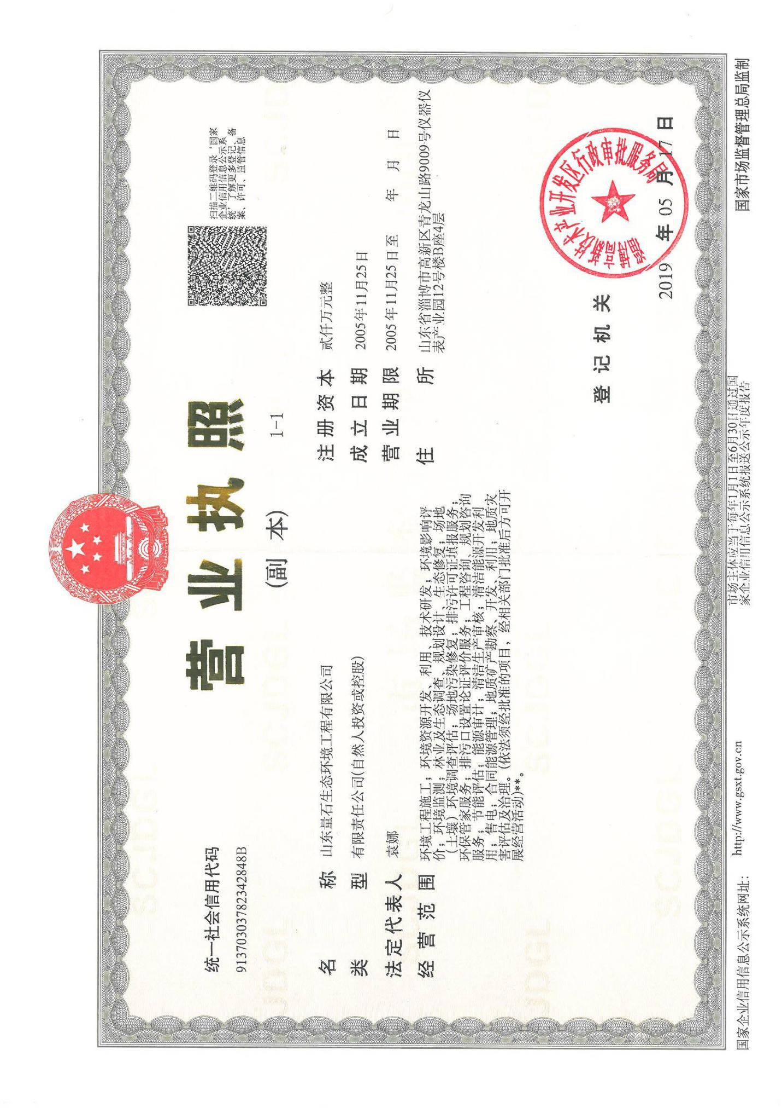
该营业执照仅限于“年产1000套实验室装备项目”使用

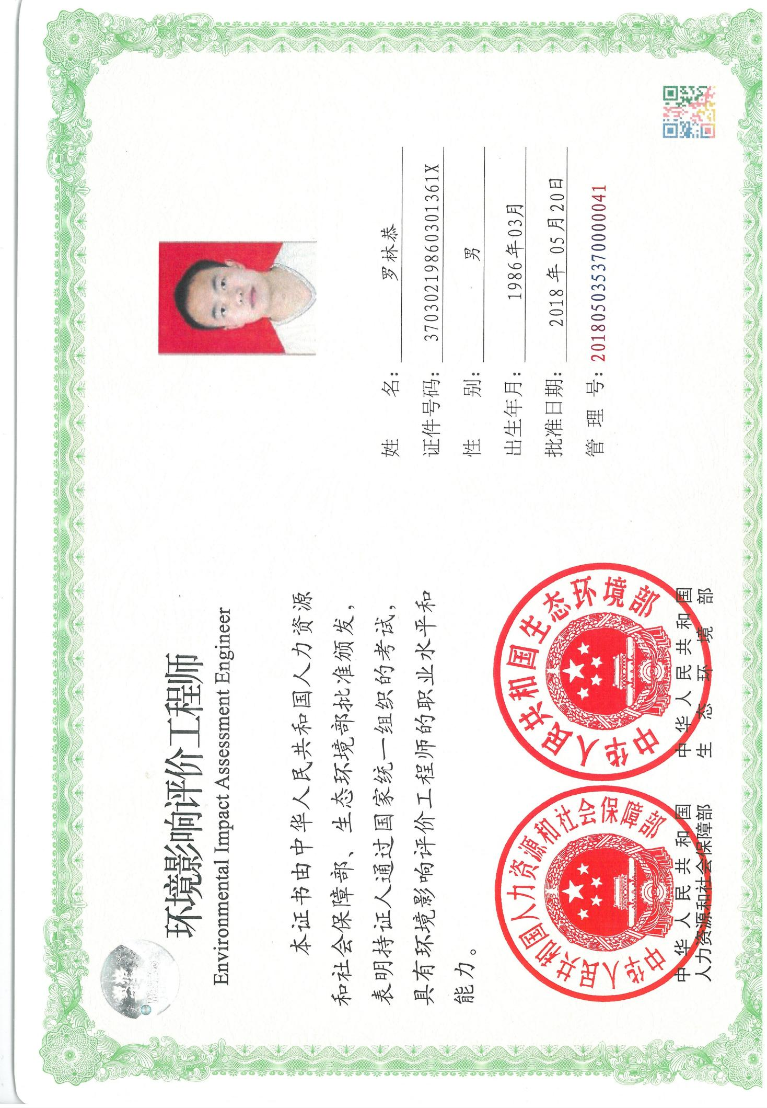
该证书仅限于“年产1000套实验室装备项目”使用

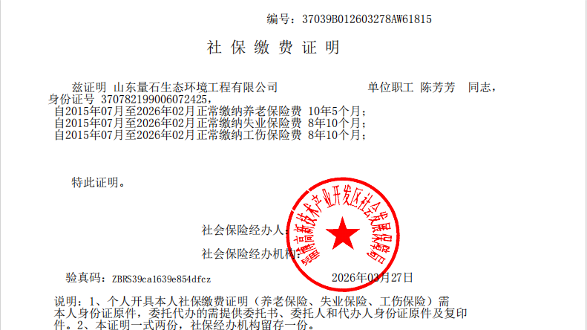
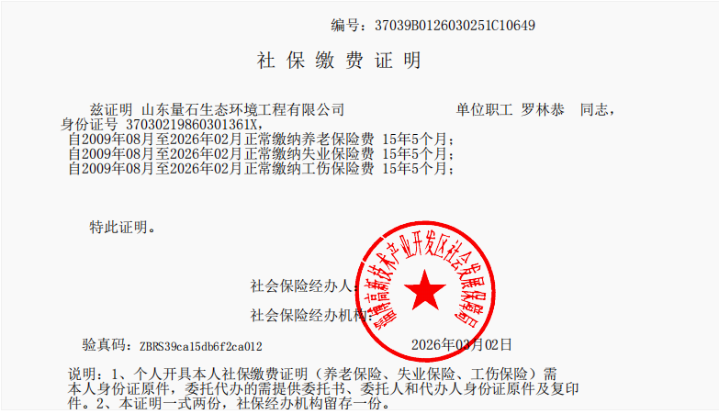
仅限于“年产1000套实验室装备项目”使用

一、建设项目基本情况
建设项目名称 |  | 年产1000套实验室装备项目
项目代码 |  | 2603-370393-04-01-587848
建设单位联系人 |  | 陈滨 | 联系方式 | 17615689311
建设地点 |  | 山东省淄博市淄博经济开发区傅家镇双杨管区天津路与梁牛路路口西150米路北院内东侧第二间车间
地理坐标 |  | （117 度 58 分 4.638 秒， 36 度 44 分 33.760 秒）
国民经济  行业类别 |  | C2130 金属家具制造 | 建设项目  行业类别 | 十八、家具制造业 21；36、金属家具制造 213*；其他（仅分割、组装的除外；年用非溶剂型低VOCs含量涂料10吨以下的除外）
建设性质 |  | 新建（迁建）  改建  扩建  技术改造 | 建设项目  申报情形 | ☑首次申报项目  ☐不予批准后再次申报项目  超五年重新审核项目  重大变动重新报批项目
项目审批（核准/  备案）部门（选填） |  | 淄博经济开发区经济发展局 | 项目审批（核准/  备案）文号（选填） | 2603-370393-04-01-587848
总投资（万元） |  | 500 | 环保投资（万元） | 30
环保投资占比（%） |  | 6% | 施工工期 | 3个月
是否开工建设 |  | ☑否  是： | 用地（用海）  面积（m²） | 1548m²
专项评价设置情况 | 根据《建设项目环境影响报告表编制技术指南（污染影响类）（试行）》文件要求，本项目专项评价设置情况见下表。  表1 本项目专项评价设置原则分析表  由上表可知，本项目无需设置专项评价。
  类别 | 文件要求 | 项目情况
  大气 | 排放废气含有毒有害污染物、二噁英、苯并[a]芘、氰化物、氯气且厂界外500米范围内有环境空气保护目标的建设项目。 | 项目排放不涉及有毒有害污染物
  地表水 | 新增工业废水直排建设项目（槽罐车外送污水处理厂的除外）；新增废水直排的污水集中处理厂。 | 本项目外排废水经市政管网进入污水处理厂，不直排
  环境  风险 | 有毒有害和易燃易爆危险物质存储量超过临界量的建设项目。 | 本项目涉及危险物质存储量未超过临界量
  生态 | 取水口下游500米范围内有重要水生生物的自然产卵场、索饵场、越冬场和洄游通道的新增河道取水的污染类建设项目。 | 项目用水由市政管网提供，不单独设置取水口
  海洋 | 直接向海排放污染物的海洋工程建设项目。 | 本项目不属于海洋工程，不涉及海洋影响
规划情况 | （1）规划名称：淄博经开区南部创新创业园  （2）审批机关：淄博经济开发区管理委员会  （3）审批文件名称：《关于初步规划淄博经开区南部创新创业园的批复》  （4）批复时间：2025年1月20日
规划环境影响评价情况 | （1）规划环境影响评价文件名称：《淄博经开区南部创新创业园总体发展规划（2025-2035年）环境影响报告书》  （2）召集审查机关：淄博市生态环境局经济开发区分局  （3）审查文件名称及文号：《淄博经开区南部创新创业园总体发展规划（2025-2035年）环境影响报告书》审查意见（淄经开规划环审[2025]1号）
规划及规划环境影响评价符合性分析 | 1、与规划及规划范围符合性分析  2025年1月20日《淄博经济开发区管理委员会关于<关于初步规划淄博经开区南部创新创业园>的批复》同意设立淄博经开区南部创新创业园，具体范围为傅家镇西河村边界以东，孝妇河沿河路以西，淄河大道以南，规划总用地面积约1036.65公顷，园区以先进装备制造、高端新材料应用和建筑陶瓷、岩板及配套的色釉料、建筑装备等绿色建陶产业链为主导产业。  本项目位于山东省淄博市淄博经济开发区傅家镇双杨管区天津路与梁牛路路口西150米路北院内东侧第二间车间，位于淄博经开区南部创新创业园规划范围内，根据《淄博经开区南部创新创业园总体发展规划（2025-2035年）-土地利用规划图》，项目土地规划用途为工业用地。项目符合淄博经开区南部创新创业园总体发展规划。项目与淄博经开区南部创新创业园相对位置见附图3。  2、与淄博经开区南部创新创业园准入控制清单符合性分析  表2 园区行业准入控制清单一览表  本项目不涉及废水一类重金属污染物，不属于新建高氨氮废水排放项目。  本项目产品为实验室装备（实验台），项目行业类别为C2130 金属家具制造，属于“园区行业准入清单一览表”中“表中未列的其他行业”。本项目不涉及有毒有害大气污染物和有毒有害水污染物，工业固废产生量不大，且进行有效综合利用或委托处置。项目生产过程中产生的污染较轻，经采取针对性有效处理后，各项污染物排放量极少，环境风险可防可控，项目不属于园区空间管制中禁建区范围，符合园区规划要求。已取得傅家镇人民政府同意入园建设的意见（详见附件7），故项目满足入园条件。  3、与规划环评结论及审查意见符合性分析  表3 项目与淄博经开区南部创新创业园规划环评结论及审查意见符合性分析  根据上表分析可知，本项目符合《淄博经开区南部创新创业园总体发展规划（2025-2035年）环境影响报告书》中的结论及审查意见要求。
  行业类别 | 行业小类 | 控制级别
  C33金属制品业 | C331结构性金属制品制造 | ●
  C33金属制品业 | C332金属工具制造 | ●
  C33金属制品业 | C333集装箱及金属包装容器制造 | ●
  C33金属制品业 | C334金属丝绳及其制品制造 | ●
  C33金属制品业 | C335建筑、安全用金属制品制造 | ●
  C33金属制品业 | C336金属表面处理及热处理加工 | ▲
  C33金属制品业 | C337搪瓷制品制造 | ★
  C33金属制品业 | C338金属制日用品制造 | ●
  C33金属制品业 | C339铸造及其他金属制品制造 | ▲
  C34通用设备制造业 | C341锅炉及原动设备制造 | ●
  C34通用设备制造业 | C342金属加工机械制造 | ●
  C34通用设备制造业 | C343物料搬运设备制造 | ●
  C34通用设备制造业 | C344泵、阀门、压缩机及类似机械制造 | ●
  C34通用设备制造业 | C345轴承、齿轮和传动部件制造 | ●
  C34通用设备制造业 | C346烘炉、风机、包装等设备制造 | ●
  C34通用设备制造业 | C347文化、办公用机械制造 | ●
  C34通用设备制造业 | C348通用零部件制造 | ●
  C34通用设备制造业 | C349其他通用设备制造 | ●
  C35专用设备制造业 | C351采矿、冶金、建筑专用设备制造 | ●
  C35专用设备制造业 | C352化工、木材、非金属加工专用设备制造 | ●
  C35专用设备制造业 | C353食品、饮料、烟草及饲料生产专用设备制造 | ●
  C35专用设备制造业 | C354印刷、制药、日化及日用品生产专用设备制造 | ●
  C35专用设备制造业 | C355纺织、服装和皮革加工专用设备制造 | ●
  C35专用设备制造业 | C356电子和电工机械专用设备制造 | ★
  C35专用设备制造业 | C357农、林、牧、渔专用机械制造 | ●
  C35专用设备制造业 | C358医疗仪器设备及器械制造 | ●
  C35专用设备制造业 | C359环保、邮政、社会公共服务及其他专用设备制造 | ●
  C30非金属矿物制品业 | C307陶瓷制品制造 | ●
  C30非金属矿物制品业 | C3034隔热和隔音材料制造 | ●
  C30非金属矿物制品业 | C3039其他建筑材料制造 | ●
  C30非金属矿物制品业 | C3099其他非金属矿物制品制造 | ●
  ★表示“优先进入行业”；●表示“准许进入行业”；▲表示“有条件进入行业”
  ▲：废水排放不得含有一类重金属污染物；能效达到最新版工业重点领域能效标杆水平和基准水平；采取的污防措施须满足污染防治可行技术指南的要求；C339铸造及其他金属制品制造、C3071建筑陶瓷制品制造按照现行有效的“两高”项目管理措施实施。限制新建高氨氮废水排放项目。
  表中未列的其他行业或其他新兴行业，在满足以下条件下可以入园：①生产过程无污染或产生的污染较轻；②环境风险可防可控。③入区前须由当地园区管理部门商当地生态环境主管部门意见。
  环境影响报告书结论及审查意见 |  | 本项目情况 | 符合性
  规划范围 | 东至金牛路、南至经开区管辖范围线、西至原山大道、北至淄河大道，规划面积为511.37公顷。 | 本项目位于山东省淄博市淄博经济开发区傅家镇双杨管区天津路与梁牛路路口西150米路北院内东侧第二间车间，项目所在区域属于淄博经开区南部创新创业园范围 | 符合
  产业发展 | 园区以先进装备制造、高端新材料应用和建筑陶瓷、岩板及配套的色釉料、建陶装备等绿色建陶产业链为主导的产业发展方向。 | 项目行业类别为C2130金属家具制造，属于允许进入行业，符合聚集区内的产业定位 | 符合
  给水 | 区域工业用水由萌山水库提供、生活用水由淄博星辰供水有限公司提供；园区规划给水管道沿道路敷设，管径为DN200一DN800，在区域内布置成环状。 | 本项目用水由当地供水管网供给 | 符合
  排水 | 园区按照雨污分流、污污分流、分类收集、分质处理的原则建设污水收集管网。范围内污水经葛洲坝水务淄博淄川有限公司处理后排入孝妇河。 | 项目生活废水经化粪池暂存后，由环卫部门定期清运 | 符合
  燃气 | 园区燃气供应单位为淄博绿博燃气有限公司，管线接城市管网，主要沿淄河大道、梁牛路、双圣路、横六路、横七路、杨萌路、雅迪路、纵三路、法耿路、天津路、北京路铺设。 | 本项目不涉及天然气使用 | 符合
  供电 | 结合变电站位置和规划道路，确定电力管网布局。园区规划110kV高压线沿原山大道、天津路、北京路埋地敷设，规划电力管线接城市管网，沿淄河大道、梁牛路、双圣路、横六路、横七路、杨萌路、雅迪路、纵三路、法耿路、天津路、北京路铺设。 | 本项目用电由当地供电电网供给 | 符合
  固体废物处置 | 园区废物处理处置纳入市政体系，区内不设置生活垃圾处理场，仅设置垃圾转运站，企业产生的生活垃圾，运至生活垃圾中转站，再转运至淄博绿能环保能源有限公司进行处置。  危险废委物托省内有危险废物处理资质单位安全处置。 | 项目产生生活垃圾由环卫部门定期清运；危险废物委托有资质单位处置 | 符合
  严格执行法定规划，严格落实生态环境分区管控要求。按照生态环境准入清单筛选入区项目，合理布局新入区企业。对位于鲁皖石油管线、高压线走廊控制区域，严格落实相关规范要求。 |  | 本项目符合生态环境分区管控要求，不涉及鲁皖石油管线、高压线走廊控制区域 | 符合
  健全创业园环境风险防控体系，定期开展突发环境事件风险评估，强化企业-创业园-经开区管委会的环境管理联动，定期组织应急演练。督促指导入区企业制定相应的风险事故防范措施及应急预案，加强创业园及相关企业应急物资储备、应急救援队伍及监测能力建设。 |  | 本项目按要求进行应急演练，强化与园联动 | 符合
  推动减污降碳协同共治，引导企业不断改进高耗能工艺，持续降低碳排放强度。积极提升创业园循环化水平，大力推进区内企业依法开展强制性清洁生产审核，鼓励创业园开展整体清洁生产审核，全面提升创业园清洁生产水平。 |  | 本项目不属于高耗能项目，将按要求积极实施清洁生产 | 符合
  结合环境质量改善目标、污染防治方案、减排任务等，制定园区污染物减排方案并认真落实。对涉及新增污染物排放的入区项目，依法依规落实污染物替代要求。推进企业PM_{2.5}、PM₁₀、氮氧化物的治理提升改造，采用先进的收集及治理措施，实现全流程、全环节达标排放。 |  | 本项目建设新增的污染物经合理处置后达标排放，并按要求实行总量控制 | 符合
  落实固体废物环境管理制度，强化企业一般固体废物和危险废物的贮存、转移、利用及处置等环节的管理，积极推进无废园区建设。 |  | 本项目危废按要求进行贮存、转移及处置管理制度，并负责对危废相应活动的全程监管和环境安全保障 | 符合
其他符合性分析 | 1、产业政策符合性  本项目为新建项目，项目整体属于C2130 金属家具制造国民经济行业类别，项目利用理化板、方钢管、三聚氰胺板、热熔胶等原辅料生产实验室装备（钢木实验台）。本项目设备、工艺和产品不属于国家发展和改革委员会发布的《产业结构调整指导目录（2024年本）》中的鼓励类、限制类和淘汰类，属于允许建设的项目。  本项目已取得山东省建设项目备案证明，项目代码为2603-370393-04-01-587848。项目建设符合国家产业政策。  2、国土空间规划符合性  本项目建设地点位于山东省淄博市淄博经济开发区傅家镇双杨管区天津路与梁牛路路口西150米路北院内东侧第二间车间，根据《淄博市国土空间总体规划（2021-2035年）—国土空间控制线规划图》，项目位于城镇开发边界内，不在生态保护红线范围内，且不占用永久基本农田，项目用地属于工业用地。符合《淄博市国土空间总体规划（2021-2035年）》建设要求。  3、生态环境分区管控要求符合性  本次环评对照《淄博市人民政府关于印发淄博市“三线一单”生态环境分区管控方案的通知》（淄政字〔2021〕49号）及《淄博市2023年生态环境分区管控成果动态更新项目生态环境准入清单》的通知（淄博市生态环境委员会办公室，2024年4月18日），本项目位于淄博经开区南部创新创业园，属于双杨镇管控单元，单元编码为ZH37030220003，属于重点管控单元，生态环境准入清单见下表。  表4 建设项目与双杨镇重点管控单元区符合性分析  由上表可知，本项目符合双杨镇管控单元准入清单要求。  4、环保政策符合性  （1）与《山东省环境保护条例》符合性分析  表5 项目与《山东省环境保护条例》符合性分析  根据上表分析，项目符合《山东省环境保护条例》相关要求。  （2）与《关于严格项目审批工作坚决防止新上“散乱污”项目的通知》（鲁环字〔2021〕58号）符合性分析  表6 与（鲁环字〔2021〕58号）符合性分析  综上，本项目建设符合《关于严格项目审批工作坚决防止新上“散乱污”项目的通知》（鲁环字〔2021〕58号）要求。  （3）与《挥发性有机物无组织排放控制标准》（GB37822-2019）符合性分析  表7 项目与《挥发性有机物无组织排放控制标准》符合性分析  由上表，项目建设符合《挥发性有机物无组织排放控制标准》（GB37822-2019）相关要求。  （4）与《山东省工业企业无组织排放分行业管控指导意见》（鲁环发[2020]30号）符合性分析  表8 与鲁环发[2020]30号符合性分析  根据上表分析，项目建设符合《山东省工业企业无组织排放分行业管控指导意见》（鲁环发[2020]30号）的相关要求。  （5）与《山东省生态环境厅关于印发<山东省涉挥发性有机物企业分行业治理指导意见>的通知》（鲁环发〔2019〕146号）符合性分析  表9 与（鲁环发〔2019〕146号）符合性分析  （6）与《吸附法工业有机废气治理工程技术规范》（HJ2026-2013）符合性分析  表10 与《吸附法工业有机废气治理工程技术规范》（HJ2026-2013）符合性分析  （6）与《关于优化调整“两高”项目管理有关事项的补充通知》（鲁发改工业[2023]34号）文件符合性分析  经比对，本项目不属于《关于优化调整“两高”项目管理有关事项的补充通知》（鲁发改工业[2023]34号）附件中《山东省“两高”项目管理目录（2025年版）》中所涉及“两高行业”。因此本项目符合《关于优化调整“两高”项目管理有关事项的补充通知》（鲁发改工业[2023]34号）文件要求，不属于“两高”项目。
  清单编制要求 |  | 拟建项目情况 | 符合性
  空间布局约束 | 1.禁止新建、扩建《产业结构调整指导目录》（现行）明确的淘汰类项目和引入《市场准入负面清单》（现行）禁止准入类事项；鼓励对列入《产业结构调整指导目录》的限制类、淘汰类工业项目进行淘汰和提升改造。 | 项目整体属于C2130 金属家具制造国民经济行业类别，本项目设备、工艺和产品不属于国家发展和改革委员会发布的《产业结构调整指导目录（2024年本）》中的鼓励类、限制类和淘汰类，属于允许建设的项目，符合国家产业政策要求。 | 符合
  空间布局约束 | 2.按《土壤污染防治行动计划》的要求管理：严格控制在优先保护类耕地集中区域新建有色金属冶炼、石油加工、化工、焦化、电镀、制革等行业企业。对永久基本农田实行严格保护，确保其面积不减少、土壤环境质量不下降，除法律规定的重点建设项目选址确实无法避让外，其他任何建设不得占用。 | 本项目不涉及耕地和永久基本农田。 | 符合
  空间布局约束 | 3.污水处理设施不健全、未正常运行或污水管网未覆盖的地区，未配套污水处理设施的项目不得建设。 | 本项目生产过程中无废水外排；项目生活废水经化粪池暂存后，由环卫部门定期清运。 | 符合
  空间布局约束 | 4.新建有污染物排放的工业项目，除在安全生产等方面有特殊要求的以外，应当进入工业园区或工业聚集区。 | 本项目位于淄博经开区南部创新创业园内，项目位于工业园区内。 | 符合
  空间布局约束 | 5.按照省市要求，严格控制“两高”项目，新建“两高”项目实行“五个减量替代”。 | 本项目不属于“两高”项目。 | 符合
  污染物排放管控 | 1.涉“两高”项目企业应当积极实施节能改造提升，提高能源使用效率，推进节能减排。 | 本项目不属于“两高”项目。 | 符合
  污染物排放管控 | 2.落实主要污染物总量替代要求，按照山东省生态环境厅《关于印发山东省建设项目主要大气污染物排放总量替代指标核算及管理办法的通知》，实施动态管控替代。 | 本项目严格落实主要污染物总量控制要求。 | 符合
  污染物排放管控 | 3.废水应当按照要求进行预处理，达到行业排放标准或是综合排放标准后方可排放。 | 本项目生产过程中无废水外排；项目生活废水经化粪池暂存后，由环卫部门定期清运。 | 符合
  污染物排放管控 | 4.禁止工业废水和生活污水未经处理直排环境；原则上除工业污水集中处理设施、城镇污水处理厂外不得新建入河排污口。 | 本项目生产过程中无废水外排；项目生活废水经化粪池暂存后，由环卫部门定期清运。 | 符合
  污染物排放管控 | 5.包装印刷、表面涂装等涉VOCs排放的行业，严格按照淄博市行业环境管控要求，实施源头替代，建立健全治理设施，确保污染物稳定达标排放，做到持证排污。 | 本项目不涉及包装印刷工序，项目封边工序产生少量VOCs，已健全治理设施（采取二级活性炭吸附处理）并实施有组织排放，确保污染物稳定达标排放，并做到持证排污。 | 符合
  污染物排放管控 | 6.规模养殖场（小区）粪污处理设施装备配套率达到100%。通过管网截污、小型污水处理站和氧化塘、人工湿地等方式因地制宜处理处置农村生活污水，解决农村污水直排问题。 | 本项目不涉及养殖。 | 符合
  污染物排放管控 | 7.进一步加强对建设工程施工、建筑物拆除、交通运输、道路保洁、物料运输与堆存、采石取土、养护绿化等活动的扬尘管理。 | 本项目不涉及所列工程。 | 符合
  环境风险防控 | 1.紧邻居住、科教、医院等环境敏感点的工业用地，禁止新建环境风险潜势等级高的建设项目；现有项目严格落实环评及批复环境风险防控要求。 | 本项目为新建项目，周边500m范围内无环境敏感目标。 | 符合
  环境风险防控 | 2.加强农田土壤、灌溉水的监测，对周边区域环境风险源进行评估。 | 项目周边不涉及农田。 | 符合
  环境风险防控 | 3.企业事业单位根据法律法规和管理部门要求按照《企业事业单位突发环境事件应急预案备案管理办法（试行）》等要求，依法依规编制环境应急预案并定期开展演练。 | 本项目正式投产前，将依法依规编制环境应急预案，正式运行后将定期开展演练。 | 符合
  环境风险防控 | 4.建立各企业危险废物的贮存、申报、经营许可（无废城市建设豁免的除外）、转移及处置管理制度，并负责对危废相应活动的全程监管和环境安全保障。 | 本项目将按要求建立危险废物的贮存、申报、转移管理制度。 | 符合
  环境风险防控 | 5.按照省市要求，做好清洁取暖改造工作。 | 项目办公室采用空调取暖。 | 符合
  资源开发效率要求 | 1.高污染燃料禁燃区内执行淄博市高污染燃料禁燃区划定文件的管控要求。 | 本项目不涉及高污染燃料使用。 | 符合
  资源开发效率要求 | 2.加强农业节水，提高水资源使用效率。 | 本项目不涉及农业。 | 符合
  资源开发效率要求 | 3.提升土地集约化水平。 | 本项目位于淄博经开区南部创新创业园现有车间内，项目合理布置空间并提升土地集约化水平。 | 符合
  资源开发效率要求 | 4.调整能源利用结构，控制煤炭消费量，实现减量化，鼓励使用清洁能源、新能源和可再生能源。 | 本项目不使用煤炭，使用的能源主要为电，属于清洁能源。 | 符合
  序号 | 文件要求 | 本项目情况 | 符合性
  第十五条 | 禁止建设不符合国家和省产业政策的小型造纸、制革、印染、染料、炼焦、炼硫、炼砷、炼汞、炼油、电镀、农药、石棉、水泥、玻璃、钢铁、火电以及其他严重污染环境的生产项目。已经建设的，由所在地的县级以上人民政府责令拆除或者关闭。 | 本项目符合《产业结构调整指导目录》要求；不属于文件所列行业。 | 符合
  第十六条 | 实行重点污染物排放总量控制制度。省人民政府根据环境容量和污染防治的需要，确定削减和控制重点污染物的种类和排放总量，将重点污染物排放总量控制指标逐级分解、落实到设区的市、县（市、区）人民政府。 | 本项目将严格落实主要污染物总量替代要求。 | 符合
  第十七条 | 实行排污许可管理制度。纳入排污许可管理目录的排污单位，应当依法申请领取排污许可证。未取得排污许可证的，不得排放污染物。 | 本项目需在排污前申请排污许可。 | 符合
  第十八条 | 新建、改建、扩建建设项目，应当依法进行环境影响评价。建设项目可能对相邻地区造成重大环境影响的，生态环境主管部门在审批其环境影响评价文件时，应当征求相邻地区同级生态环境主管部门的意见；意见不一致的，由共同的上一级人民政府生态环境主管部门作出处理。 | 本项目依法进行环境影响评价。 | 符合
  第四十三条 | 县级以上人民政府应当根据产业结构调整和产业布局优化的要求，引导工业企业入驻工业园区；新建有污染物排放的工业项目，除在安全生产等方面有特殊要求的以外，应当进入工业园区或者工业集聚区。 | 本项目位于淄博经开区南部创新创业园规划范围内。 | 符合
  序号 | 规定 | 本项目情况 | 符合情况
  1 | 认真贯彻执行产业政策。新上项目必须符合国家产业政策要求，禁止采用国家公布的淘汰工艺和落后设备，不得引进耗能高、污染大、生产粗放、不符合国家产业政策的项目。各级立项部门在为企业办理手续时，要认真对照《产业结构调整指导目录（2019年本）》（如有更新，以更新后文件为准），对鼓励类项目，按照有关规定审批、核准或备案；对限制类项目，禁止新建，现有生产能力允许在一定期限内改造升级；对淘汰类项目，市场主体不得进入，行政机关不予审批。 | 本项目不属于国家发展和改革委员会发布的《产业结构调整指导目录（2024年本）》中“鼓励类”、“限制类”、“淘汰类”，属于允许建设项目，项目符合国家产业政策，已完成立项，项目代码为：2603-370393-04-01-587848。 | 符合
  2 | 强化规划刚性约束。新上项目必须符合国土空间规划、产业发展规划等要求，积极引导产业园区外“散乱污”整治搬迁改造企业进入产业园区或工业集聚区，并鼓励租赁标准厂房。按照“布局集中、用地集约、产业集聚、空间优化”的原则，高标准制定产业发展规划，明确主导产业、布局和产业发展方向，引导企业规范化、规模化、集约化发展。 | 本项目位于淄博经开区南部创新创业园规划范围内，项目不属于园区空间管制中禁建区范围，符合园区规划要求。 | 符合
  3 | 科学把好项目选址关。新建有污染物排放的工业项目，除在安全生产等方面有特殊要求的以外，应当进入工业园区或工业集聚区。各市要本着节约利用土地的原则，充分考虑项目周边环境、资金投入、推进速度等关键要素，合理选址，科学布局，切实做到符合用地政策，确保规划建设的项目有利于长远发展。 | 本项目位于山东省淄博市淄博经济开发区傅家镇双杨管区天津路与梁牛路路口西150米路北院内东侧第二间车间，位于淄博经开区南部创新创业园规划范围内，依据园区规划，项目用地为工业用地。 | 符合
  4 | 严把项目环评审批关。新上项目必须严格执行环评审批“三挂钩”机制和“五个不批”要求，落实“三线一单”生态环境分区管控要求。强化替代约束，涉及主要污染物排放的，必须落实区域污染物排放替代，确保增产减污；涉及煤炭消耗的，必须落实煤炭消费减量替代，否则各级环评审批部门一律不予审批通过。 | 项目符合“三线一单”要求，不涉及煤炭消耗。 | 符合
  文件要求 | 本项目情况 | 符合性
  VOCs 物料应储存于密闭的容器、包装袋、储罐、储库、料仓中 | 本项目原料中的封边胶，采用密封袋存储 | 符合
  盛装 VOCs 物料的容器或包装袋应存放于室内，或存放于设置有雨棚、遮阳和防渗设施的专用场地。盛装 VOCs物料的容器或包装袋在非取用状态时应加盖、封口，保持密闭 | 封边胶采用密封袋包装，存放于仓库内 | 符合
  7.1.1a 液态 VOCs 物料应采用密闭管道输送方式或采用高位槽（罐）、桶泵等给料方式密闭投加。无法密闭投加的，应在密闭空间内操作，或进行局部气体收集，废气应排至 VOCs 废气收集处理系统 | 本项目封边工序产生的封边废气经集气罩收集后经二级活性炭吸附处理后有组织排放 | 符合
  10.1.2VOCs 废气收集处理系统应与生产工艺设备同步运行。VOCs 废气收集处理系统发生故障或检修时，对应的生产工艺设备应停止运行，待检修完毕后同步投入使用；生产工艺设备不能停止运行或不能及时停止运行的，应设置废气应急处理设施或采取其他替代措施 | 项目VOCs废气收集处理系统与相关产污生产工艺设备同步运行 | 符合
  10.3.1VOCs 废气收集处理系统污染物排放应符合 GB 16297 或相关行业排放标准的规定 | 本项目VOCs排放浓度满足排放标准要求 | 符合
  10.3.2 收集的废气中 NMHC 初始排放速率≥3kg/h 时，应配置 VOCs 处理设施，处理效率不应低于 80%；对于重点地区，收集的废气中 NMHC 初始排放速率≥2kg/h 时，应配置 VOCs 处理设施，处理效率不应低于 80%；采用的原辅材料符合国家有关低 VOCs 含量产品规定的除外 | 本项目VOCs采用二级活性炭吸附装置处理废气，处理效率不低于80% | 符合
  10.3.4 排气筒高度不低于 15m（因安全考虑或有特殊工艺要求的除外），具体高度以及周围建筑物的相对高度关系应根据环境影响评价文件确定 | 本项目排气筒高度为15米 | 符合
  内容 |  | 本项目情况 | 符合性分析
  加强物料运输、装卸环节管控 | 闲置裸露空地及时绿化或硬化，厂区道路定期洒水清扫。 | 厂区内均为硬化路面或绿化，不定时洒水降尘。 | 符合
  加强物料储存、输送环节管控 | 含挥发性有机物（VOCs）物料储存于密闭容器、包装袋，高效密封储罐，封闭式储库、料仓等；封闭式储库、料仓设置VOCs有效收集治理设施。含VOCs物料输送，采用密闭管道或密闭容器、罐车等。 | 本项目涉VOCs物料为封边胶，采用密闭袋储存。 | 符合
  加强生产环节管控 | 通过提高工艺自动化和设备密闭化水平，减少生产过程中的无组织排放。生产过程中的产尘点和VOCs产生点密闭、封闭或采取有效收集处理措施。生产设备和废气收集处理设施同步运行，废气收集处理设施发生故障或检修时，停止运行对应的生产设备，待检修完毕后投入使用。生产设备不能停止或不能及时停止运行的，设置废气应急处理设施或采取其他替代措施。生产车间地面及生产设备表面保持清洁，除电子、电气原件外，不得采用压缩空气吹扫等易产生扬尘的清理措施。厂内污水收集、输送、处理，污泥产生、暂存、处置，危险废物暂存等产生VOCs或恶臭气体的区域加罩或加盖封闭并进行收集处理。涉VOCs化（试）验室实验平台设置负压集气系统，对化（试）验室中产生的废气进行集中收集治理。 | 项目封边过程产生的少量有机废气经集气罩（下设软帘进一步提高收集效率）收集后，通过二级活性炭处理后排放。 | 符合
  加强精细化管控 | 针对各无组织排放环节，制定“一厂一策”深度治理方案。制定无组织排放治理设施操作规程，并建立管理台账，记录操作人员操作内容、运行、维护、检修和含VOCs物料使用回收等情况，记录保存期限不得少于三年。鼓励安装视频、空气微站等监控设施和综合监控信息平台，用于企业日常自我监督，逐步实现无组织排放向精细化和可量化管理方式转变。 | 项目无组织废气经加强通风后达标排放；运营过程中将设立管理台账，并加强生产管理。 | 符合
  文件要求 | 本项目情况 | 符合情况
  一、推进源头替代。通过使用水性、粉末、高固体分、无溶剂、辐射固化等低VOCs含量的涂料，水性、辐射固化、植物基等低VOCs含量的油墨，水基、热熔、无溶剂、辐射固化、改性、生物降解等低VOCs含量的胶粘剂，以及低VOCs含量、低反应活性的清洗剂等，替代溶剂型涂料、油墨、胶粘剂、清洗剂等，从源头减少VOCs产生。 | 项目采用符合要求的低VOCs含量的胶粘剂实现源头替代来消减污染物排放。 | 符合
  二、加强过程控制。  1.加强无组织排放控制，通过采取设备与场所密闭、工艺改进、废气有效收集等措施，削减VOCs无组织排放。  2.加强设备与场所密闭管理。含VOCs物料应储存于密闭容器、包装袋，高效密封储罐，封闭式储库、料仓等。含VOCs物料转移和输送，应采用密闭管道或密闭容器、罐车等。含VOCs物料生产和使用过程，应采取有效收集措施或在密闭空间中操作。  3.推进使用先进生产工艺。通过采用全密闭、连续化、自动化等生产技术，以及高效工艺与设备等，减少工艺过程无组织排放。  4.遵循“应收尽收、分质收集”的原则，科学设计废气收集系统，将无组织排放转变为有组织排放进行控制。采用局部集气罩的，距集气罩开口面最远处的VOCs无组织排放位置，控制风速应不低于0.3米/秒。集气罩的设计、安装应符合《机械安全局部排风通风系统安全要求》（GB/T35077），通风管路设计应符合《通风管道技术规程》（JGJ/T 141）等相关规范要求。 | 本项目涉及VOCs原辅料密闭存储，并加强管理，废气有效收集，经废气处理措施处理后有组织排放，降低无组织排放量。 | 符合
  （三）加强末端管控。实行重点排放源排放浓度与去除效率双重控制。车间或生产设施收集排放的废气，VOCs初始排放速率大于等于3千克/小时、重点区域大于等2千克/小时的，应加大控制力度，除确保排放浓度稳定达标外，还应实行去除效率控制，VOCs去除率应不低于80%。有行业排放标准的按其相关规定执行。 | 本项目VOCs最大排放速率＜2kg/h，VOCs去除率应大于80%，能够实现稳定达标排放。 | 符合
  文件要求 | 本项目情况 | 符合情况
  5.1一般规定  5.1.1 治理工程建设应按国家相关的基本建设程序或技术改造审批程序进行，总体设计应满足《建设项目环境保护设计规定》和《建设项目环境保护管理条例》的规定。  5.1.2 治理工程应遵循综合治理、循环利用、达标排放、总量控制的原则。治理工艺设计应本着成熟可靠、技术先进、经济适用的原则，并考虑节能、安全和操作简便。  5.1.3 治理工程应与生产工艺水平相适应。生产企业应把治理设备作为生产系统的一部分进行管理，治理设备应与产生废气的相应生产设备同步运转。  5.1.4 经过治理后的污染物排放应符合国家或地方相关大气污染物排放标准的规定。  5.1.5 治理工程在建设、运行过程中产生的废气、废水、废渣及其它污染物的治理与排放，应执行国家或地方环境保护法规和标准的相关规定，防止二次污染。  5.1.6 治理工程应按照国家相关法律法规、大气污染物排放标准和地方环境保护部门的要求设置在线连续监测设备。 | 项目采用成熟设计工艺工程、能够实现封边废气有组织达标排放，符合总量控制要求。并加强环保管理工作，在生产工序开启前提前开启活性炭吸附设施运行；产生的废活性炭委托有资质单位进行处理，不产生二次污染。 | 符合

二、建设项目工程分析
建设内容 | 一、项目概况  淄博美嘉洁实验室装备有限公司注册地位于山东省淄博市淄博经济开发区傅家镇双杨管区天津路与梁牛路路口西150米路北院内东侧第二间车间，法定代表人为于文涛。公司主营业务主要为实验室设备、空气净化设备生产、销售、安装、调试；办公家具设计、生产、销售；空气净化工程设计、施工；管道的安装、施工；实验室通风系统的安装；水处理设备的销售；装饰材料的销售。  在国家科技创新战略全面推进、研发经费持续高增长的宏观背景下，我国实验室建设与改造投资规模不断扩大，从应用端看，高校、科研院所、第三方检测机构及高科技企业对安全、耐用、模块化的钢木/全钢实验台、理化板台面等核心装备需求旺盛。在此背景下，专业实验室装备制造迎来重大发展机遇，市场空间广阔、增长动力强劲。在此背景下，淄博美嘉洁实验室装备有限公司拟投资500万元建设年产1000套实验室装备项目。根据《中华人民共和国环境保护法》和《中华人民共和国环境影响评价法》，本项目应开展环境影响评价，本项目属于《建设项目环境影响评价分类管理名录》（2021年版）中“十八、家具制造业 21；36、金属家具制造 213*；其他（仅分割、组装的除外；年用非溶剂型低VOCs含量涂料10吨以下的除外）”，应编制报告表。受淄博美嘉洁实验室装备有限公司委托，我单位承担该项目的环境影响评价工作，经过现场踏勘和资料收集，按照《建设项目环境影响报告表编制技术指南（污染类）》（试行），编制该项目环境影响报告表。  二、项目基本情况  （1）项目名称：年产1000套实验室装备项目  （2）总投资：500万元  （3）建设性质：新建  （4）建设地点：山东省淄博市淄博经济开发区傅家镇双杨管区天津路与梁牛路路口西150米路北院内东侧第二间车间  （5）建设内容  项目主要建设内容详见下表。  表11 项目基本情况一览表  三、产品方案  该项目产品方案见下表。  表12 项目产品方案  本项目产品主要用途为高校、科研院所、第三方检测机构及高科技企业等客户提供钢木、理化板实验台。产品照片如下所示。  图1 项目产品图  四、生产设备  本项目主要设备设施见下表。  表13 项目生产设备一览表  五、原辅材料消耗  该项目主要原辅材料用量见下表。  表14 拟建项目主要原辅材料用量表  项目主要原辅料理化性质简述如下：  理化板：由多层牛皮纸浸渍酚醛树脂经高温高压热固成型，表面致密无孔。板材耐弱酸弱碱、耐多数有机溶剂、耐湿热、耐磨损、抗冲击、尺寸稳定，属于B1级防火环保材料；使用过程无有害物质释放，日常清洁维护简单，符合实验室安全与环保要求。  三聚氰胺板：以刨花板或密度板为基材，表面覆三聚氰胺树脂胶膜纸经热压成型的装饰板材。产品表面硬度高、耐磨损、耐弱酸弱碱、易清洁、尺寸稳定性较好，常温下性能稳定、无挥发性有机物释放，主要用于实验台柜体及辅助结构件。  热熔胶：本项目用热熔胶为EVA热熔胶，主要成分为乙烯-醋酸乙烯酯共聚物，常温下为固态，不含挥发性有机溶剂，加热熔融后冷却固化。产品化学稳定性较好，常温下无有害物质释放，仅在高温熔融时产生微量挥发性有机物，属于低VOC环保型胶粘剂。  六、公用工程  1、给水  本项目无生产用水，主要用水为职工生活用水。项目共有员工及管理人员12人，年工作300天，项目不设员工食堂宿舍，根据《建筑给水排水设计规范》（GB50015-2019）职工生活用水按50L/d·人计，则生活用水总量为180m³/a。  因此，本项目用水量为180m³/a，由淄博经济开发区供水管网供给。  2、排水  本项目排水采用雨、污分流制，雨水经汇水沟渠就近排入雨水管网。  本项目产生废水主要为生活废水，产生量按生活用水量的80%计，则生活废水产生量为144m³/a，经化粪池暂存后，由环卫部门定期清运。  拟建项目水平衡见下图  图2 本项目水平衡图 m³/a  3、供电  项目用电由市政供电系统提供，年用电量约为2万kW·h。  4、制冷、供热  项目办公采用空调制冷及供暖。  七、劳动定员及工作制度  本项目劳动定员12人，年工作300天，实行一班制，每班工作8小时。  八、厂区平面布置  淄博美嘉洁实验室装备有限公司厂区位于山东省淄博市淄博经济开发区傅家镇双杨管区天津路与梁牛路路口西150米路北院内东侧第二间车间，项目办公区位于天津路与梁牛路路口西50m北侧。项目生产车间近似规则矩形，主要布置金属加工中心、木工加工中心及封边机（含回转线）等生产内容，相关生产区域用原辅料于对应生产区就近布置。项目生产车间内各生产环节连接紧凑，便于节能降耗，减小占地面积，提高生产效率，方便管理，配套设施邻近车间布置，同时便于废气管线布置及环保设备安装。  拟建项目平面布置附图3。  九、环保投资分析  本项目总投资500万元，其中环保投资30万元，占总投资的6%，主要用于营运期废气、废水、噪声、固体废物治理等。项目环保投资情况见下表：  表15 项目环保投资一览表
  工程类别 | 项目内容 | 建设内容 | 备注
  主体工程 | 生产车间 | 占地面积1440m²，1层；主要布置金属加工中心、木工加工中心及封边机（含回转线）等生产内容，并配套原料、成品暂存区 | 租赁现有厂房
  辅助工程 | 办公区 | 占地面积108m²，1层 | 租赁现有
  储运工程 | 原料储存区 | 布置于项目生产车间内部 | 租赁现有厂房
  储运工程 | 成品储存区 | 布置于项目生产车间内部 | 租赁现有厂房
  公用工程 | 供水系统 | 项目用新鲜水由项目所在园区市政供水管网供给 | 依托现有
  公用工程 | 排水系统 | 本项目排水采用雨污分流制。雨水排入厂区雨水排水管沟系统中，然后顺地势将雨水排至厂区外较低处自然散排；项目产生的生活污水经化粪池处理后委托环卫部门定期清运 | 依托现有
  公用工程 | 供电系统 | 项目所在园区市政电网供电 | 依托现有
  环保工程 | 废气治理 | 封边工序产生的少量挥发性有机物废气经集气罩收集后经二级活性炭吸附处理后沿15m排气筒P1高空排放；板材下料、木加工产生少量颗粒物废气经移动式布袋除尘器处理后以无组织形式排放；钢管焊接烟尘经移动式焊烟净化器处理后以无组织形式排放 | 新建
  环保工程 | 废水治理 | 项目产生的生活污水经化粪池处理后委托环卫部门定期清运 | 依托现有
  环保工程 | 噪声治理 | 采用低噪声设备，采取吸声、隔声、减震等措施；运输车辆限制车速，减少鸣笛 | 新建、依托现有
  环保工程 | 固废治理 | 项目于车间内设置一般固废暂存区，占地面积共计30m²，一般固废收集外卖综合利用；项目于车间内设置危废间1处，占地12m²，项目产生危废暂存于危废间内，定期委托有资质单位处置 | 新建
  环保工程 | 环境风险 | 厂内危废间地面整体防渗 | 新建
  序号 | 产品 | 单位 | 产量 | 工作制度、设计年生产时间 | 备注
  1 | 实验室装备 | 套/年 | 1000 | 一班工作制、2400h/a | 实验台
  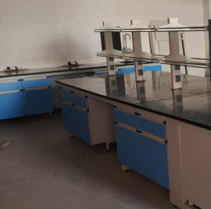 | 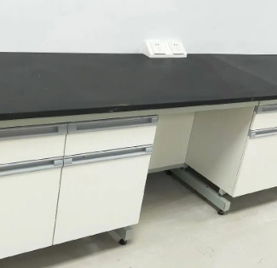
  设备 | 型号/参数 | 数量  （台/套/座） | 备注
  精密推台锯 | MJ90-28Y | 1 | /
  数控木工加工中心 | YM1328 | 1 | /
  多排台钻 | MZ-7316 | 1 | /
  封边机 | SFQ-ms288js | 1 | /
  二氧化碳保护焊机 | NBC-250 | 1 | /
  二氧化碳保护焊机 | NBC-250WF-21 | 1 | /
  台钻 | Z516 | 2 | /
  切割锯 | J3G-T400 | 1 | /
  空压机组 | 1000L | 1 | /
  立铣机 | MX5117B | 1 | /
  打孔机 | SDBONSJX | 1 | /
  切割机 | 255 | 1 | /
  二级活性炭吸附装置 | / | 1 | /
  引风机 | / | 1 | /
  移动式布袋除尘器 | / | 3 | /
  焊烟净化器 | / | 2 | /
  原辅料名称 | 形态 | 单位 | 消耗量 | 备注
  理化板 | 固态 | 张/年 | 500 | 100kg/张
  方钢管 | 固态 | 根/年 | 3000 | /
  三聚氰胺板 | 固态 | 张/年 | 2000 | 25kg/张
  热熔胶 | 固态 | 吨/年 | 0.3 | /
  二氧化碳 | 液态/气态 | 罐/年 | 24 | /
  焊条 | 固态 | 吨/年 | 0.1 | /
  配件 | 固态 | 套/年 | 1000 | /
  序号 | 项目 | 环保措施 | 投资（万元）
  1 | 废气治理 | 生产废气收集系统、二级活性炭吸附废气处理设施、排气筒、焊接烟尘净化器、移动式布袋除尘器等 | 20
  2 | 噪声治理 | 隔声、减震等设施措施 | 5
  3 | 废水治理 | 化粪池 | /
  4 | 固废治理 | 生活垃圾收集箱、一般固废暂存间、危废暂存间 | 5
  5 | 合计 | / | 30
工艺流程和产排污环节 | 一、施工期  项目利用现有闲置空厂房，不涉及拆除现有工程，施工期主要为设备的安装、调试等，对周围环境影响较小，本次环评不再对施工期进行环境影响分析。  二、营运期  图3 项目生产工艺流程及产污环节图  1、工艺流程叙述  本项目生产钢木结构实验室台，主要以方钢管、三聚氰胺板、理化板、EVA热熔胶及各类五金配件为原材料，生产工艺流程依次为原材料准备、钢管加工、板材加工、部件组装、检验修整及打包入库，具体如下：  钢管加工：根据实验室台钢架设计尺寸，对方钢管进行下料切割，切割完成后，按钢架组装要求，在指定位置进行钻孔、冲孔处理，为后续部件连接预留接口；随后采用二氧化碳气体保护焊，将切割、钻孔后的方钢管焊接成型，形成实验室台的支撑钢架主体。  板材加工：对三聚氰胺板和理化板进行加工处理，先根据柜体、台面设计尺寸，分别对三聚氰胺板、理化板进行下料裁切，将三聚氰胺板裁切成柜体板、侧板、门板、层板等所需规格，将理化板裁切成实验台台面所需尺寸；裁切完成后，对三聚氰胺板的切口进行封边处理，采用EVA热熔胶，通过封边机将封边条与板材切口紧密粘合，提升板材的防潮性和外观整洁度；随后对三聚氰胺板柜体部件进行木工加工，包括钻孔、开槽、铣型等工序，其中钻孔用于安装铰链、连接件等五金配件，开槽、铣型用于柜体拼接和结构适配。  部件组装：将钢架放置在装配工位，通过螺丝、角码等连接件，将理化板台面固定在钢架上，确保台面与钢架连接牢固、表面水平；随后将经木工加工完成的三聚氰胺板柜体部件进行组装，安装铰链、拉手、抽屉等部件，形成完整柜体，再将组装好的柜体与钢架、台面进行整体装配；最后安装调整脚、线槽等五金配件，调整各部件位置，确保实验室台整体结构稳固、尺寸精准、使用便捷。  组装完成后，进入检验修整环节，对实验室台的外观、尺寸、连接牢固度、台面平整度等进行全面检验，对存在的瑕疵及时进行修整、调试，确保产品符合既定质量标准；检验合格后入库待售。  2、产污环节  本项目营运期产生的污染物包括废水、废气、噪声及固体废物。  （1）废水  项目废水主要包括生活污水。  （2）废气  项目废气主要为板材下料、木加工产生的颗粒物、封边产生的VOCs、钢管下料产生的颗粒物及焊接烟尘。  （3）噪声  项目噪声主要来源于各生产设备及环保设备风机运转产生的机械噪声，各主要噪声设备均安置于车间内部，噪声级为70~90dB（A）。  （4）固体废物  项目产生的固体废物包括生活垃圾、一般工业固废及危险废物，其中一般工业固废为生产过程中产生的废外包装材料、生产过程中产生的废边角料、除尘器收集的粉尘、废布袋、焊接焊渣；危险废物包括废矿物油、废矿物油桶、废活性炭。  拟建项目产污环节情况见下表。  表16 拟建项目产污环节表
  类别 | 编号 | 产污环节 | 污染物名称 | 污染物组成 | 排放规律
  废气 | G1 | 板材下料、木加工 | 下料、木加工废气 | 颗粒物 | 间歇
  废气 | G2 | 板材（三聚氰胺板）封边 | 封边废气 | VOCs | 连续
  废气 | G3 | 钢管下料 | 钢管下料废气 | 颗粒物 | 间歇
  废气 | G4 | 钢管焊接 | 焊接废气 | 颗粒物 | 间歇
  废水 | W1 | 职工生活 | 生活废水 | COD、NH₃-N、BOD₅、SS、总磷、总氮 | 间歇
  固废 | S1 | 职工生活 | 生活垃圾 | 纸屑、果核、塑料等 | 间歇
  固废 | S2 | 生产过程 | 废下角料 | 木制品及金属制品 | 间歇
  固废 | S3 | 除尘过程 | 废布袋 | 滤袋及少量木屑粉尘 | 间歇
  固废 | S4 | 除尘过程 | 除尘器收尘 | 木屑 | 间歇
  固废 | S5 | 焊接过程 | 焊渣 | 焊渣 | 间歇
  固废 | S7 | 生产过程 | 废包装材料 | 废塑料、纸箱等 | 间歇
  固废 | S5 | 设备维护与检修 | 废矿物油 | 矿物油 | 间歇
  固废 | S6 | 设备维护与检修 | 废矿物油桶 | 沾染矿物油 | 间歇
  固废 | S7 | 废气治理 | 废活性炭 | 活性炭及吸附有机物 | 间歇
  噪声 | N | 生产线设备及风机、空压机、泵类等设备 |  |  | 连续
与项目有关的原有环境污染问题 | 本项目为新建项目，建设地点位于山东省淄博市淄博经济开发区傅家镇双杨管区天津路与梁牛路路口西150米路北院内东侧第二间车间，地理坐标为：E117 度 58 分4.638 秒，N36 度 44 分 33.760 秒。本项目利用现有工业用地内空置车间进行建设生产，区域内无重大污染源，区域环境质量较好，因此不存在与本项目有关的原有污染问题。  项目现状照片及周边情况见下图：  图4 项目现场照片及周边情况图
  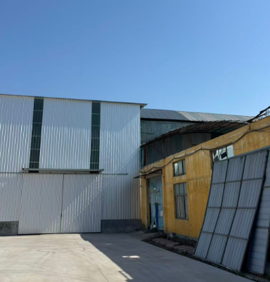 | 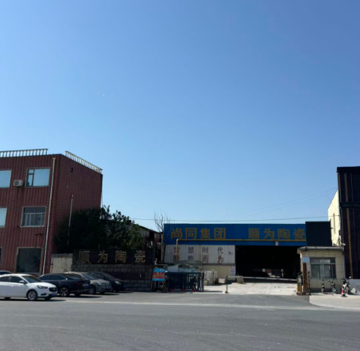
  北侧厂房及仓库 | 南侧道路及厂房
  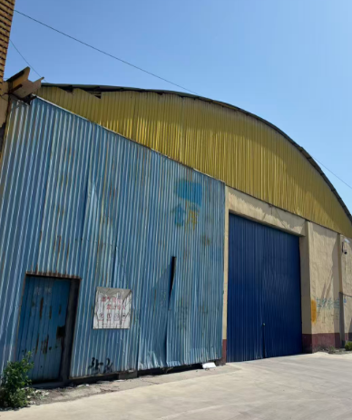 | 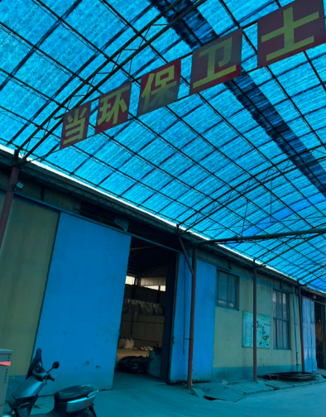
  东侧仓库 | 西侧厂房
  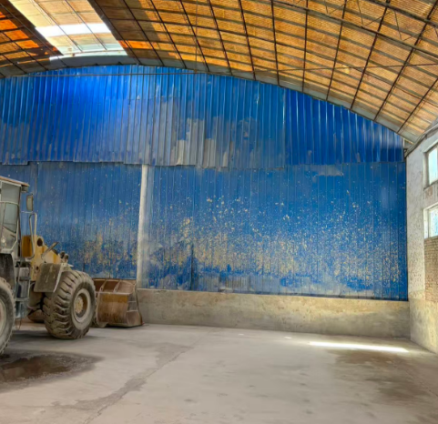
  项目租赁车间

三、区域环境质量现状、环境保护目标及评价标准
区域环境质量现状 | 1、环境功能区划  根据《淄博市城区环境空气质量功能区管理规定的通知》（淄政发[1999]113号），及淄博市水资源管理办公室、淄博市水文局发布的《淄博市水功能区划》（2012.2）、《淄博市地下水功能区划分及保护现状评价》、淄博市人民政府办公室《关于印发淄博市声环境功能区划方案的通知》（淄政办发[2025]5号）等文件，项目所在区域执行《环境空气质量标准》（GB3095-2026）二级标准，地下水环境执行《地下水质量标准》（GB/T14848-2017）Ⅲ类标准，区域地表水为孝妇河，执行《地表水环境质量标准》（GB3838-2002）V类标准，声环境执行《声环境质量标准》（GB3096-2008）3类区标准。  2、环境质量现状  （1）大气环境  根据淄博市生态环境局发布的《2025年12月份环境空气质量情况》，2025年1～12月份，全市良好天数278天（国控），同比增加40天。优良率76.2%，同比增加11.2个百分点。重污染天数1天，同比减少3天。其中，二氧化硫（SO₂）11微克/立方米，同比改善15.4%；二氧化氮（NO₂）27微克/立方米，同比改善18.2%；可吸入颗粒物（PM₁₀）59微克/立方米，同比改善14.5%；细颗粒物（PM_{2.5}）35微克/立方米，同比改善12.5%；一氧化碳（CO）1.1毫克/立方米，同比改善8.3%；臭氧（O₃）169微克/立方米，同比改善12.9%。全市综合指数为4.04，同比改善13.7%。环境空气质量不满足《环境空气质量标准》（GB3095-2012）及修改单二级标准要求。  项目所在区域环境空气质量进行达标判断，数据统计及评价情况见下表。  表17 淄博市2025年基本污染物监测数据统计及评价结果一览表  根据《环境影响评价技术导则 大气环境》（HJ2.2-2018）：“城市环境空气质量达标情况评价指标为SO₂、NO₂、PM₁₀、PM_{2.5}、CO和O₃，六项污染物全部达标即为城市环境空气质量达标”，项目所在地处于不达标区。  根据《淄博市国民经济和社会发展第十五个五年规划纲要》（淄政发[2026]4号）要求，持续改善空气质量。以降低细颗粒物浓度为主线，大力推进氮氧化物、挥发性有机物等多污染物协同减排。强化挥发性有机物全过程、全环节综合治理。全面推进低VOCs含量涂料、油墨、胶粘剂、清洗剂等原辅料使用，推动源头替代工程扩容。深入推进火电、水泥和燃煤锅炉全流程超低排放改造。实施差异化重污染天气应急管控工程，推动重点行业绩效分级。加强消耗臭氧层物质和氢氟碳化物环境管理。强化秸秆禁烧管控，加强农业面源氨排放控制。到2030年，PM_{2.5}浓度、空气优良率达到省定目标要求，单位地区生产总值二氧化碳排放完成省下达目标，治理后环境空气质量将得到改善。  （2）地表水  该区域主要地表河流为孝妇河及范阳河（孝妇河支流）。根据淄博市生态环境局2025年1月25日发布的《2024年1-12月全市地表水环境质量状况》，孝妇河南外环断面水质不能满足《地表水环境质量标准》（GB3838-2002）V类标准。  根据《淄博市国民经济和社会发展第十五个五年规划纲要》（淄政发[2026]4号）要求，巩固提升水环境质量。以水质持续改善为目标，统筹水资源、水环境、水生态治理。深化河长制湖长制，抓好美丽河湖、幸福河湖、效益河湖建设，高质量推进黄河（淄博—滨州）、太河水库等美丽河湖保护治理。加强工业企业水污染物综合治理，确保稳定达标排放。推进化工园区“一企一管”建设，提升化工园区污水收集处理能力和智慧化监管水平。加快补齐城镇污水收集和处理设施短板，完善城镇污水治理系统。定期开展重要饮用水水源地保护监测和规范化建设，保障好城乡饮用水安全。到2030年，优良水体比例达到省定目标要求，18处城市集中式饮用水水源地水质达标率、优良率保持100%。  随着淄博市、经开区地表水环境整治工作的进一步开展，区域地表水水质将进一步得到改善。  （3）声环境  项目厂界外周边50米范围内不存在声环境保护目标。根据区域例行监测资料，项目区域噪声符合《声环境质量标准》（GB3096-2008）3类区标准的要求，声环境质量良好。  （4）生态环境  经实地踏勘，建设项目区域内物种种类很少，主要为人工种植的绿化乔木等，无珍稀濒危动植物物种，不涉及动物栖息及迁徙通道，项目周围生态环境不敏感，本项目无需进行生态现状调查。  （5）电磁辐射  本项目不属于广播电台、差转台、电视塔台、卫星地球上行站、雷达等电磁辐射类项目，本评价不开展电磁环境影响分析。  （6）地下水、土壤环境  项目厂房地面采取硬化防渗措施。项目正常运营情况下，不存在污染土壤及地下水环境的途径，根据《建设项目环境影响报告表编制技术指南（污染影响类）（试行）》（环办环评〔2020〕33号），原则上可不开展地下水、土壤环境质量现状调查。
  污染物 | 单位 | 年评价指标 | 现状浓度 | 评价标准 | 达标情况
  SO₂ | μg/m³ | 年均浓度 | 11 | 60 | 达标
  NO₂ | μg/m³ | 年均浓度 | 27 | 40 | 达标
  PM₁₀ | μg/m³ | 年均浓度 | 59 | 70 | 达标
  PM_{2.5} | μg/m³ | 年均浓度 | 35 | 35 | 达标
  CO | mg/m³ | 95%保证率日平均浓度 | 1.1 | 4 | 达标
  O₃ | μg/m³ | 90%保证率日最大8h滑动平均浓度 | 169 | 160 | 超标
环境  保护  目标 | 3、主要环境保护目标  （1）环境空气：主要保护项目厂区周边500m范围村庄村民等，区域环境空气执行《环境空气质量标准》（GB3095-2026）中过渡阶段二级标准限值要求。  （2）项目厂界外50m范围内无声环境保护目标。  （3）项目厂界外500m范围内无地下水集中式饮用水源和热水、矿泉水、温泉等特殊地下水资源。  （4）项目于厂区内现有厂房进行建设，不新增用地，周边无生态环境保护目标。  项目主要环境保护目标与保护等级见下表。  表18 拟建项目周边主要环境保护目标
  保护类别 | 保护目标 | 相对厂址方位 | 距厂址距离（米） | 保护级别
  大气环境 | 厂界外500米范围内无空气保护目标 |  |  | 《环境空气质量标准》（GB3095-2026）中过渡阶段二级标准限值
  地表水  环境 | 孝妇河 | E | 1960 | 《地表水环境质量标准》（GB3838-2002）Ⅴ类
  地表水  环境 | 范阳河 | WNW | 1620 | 《地表水环境质量标准》（GB3838-2002）Ⅴ类
  地下水  环境 | 厂界周边500m范围内无地下水集中式饮用水水源和热水、矿泉水、温泉等特殊地下水资源 |  |  | 《地下水质量标准》（GB/T14848-2017）Ⅲ类标准
  声环境 | 厂界外50米范围内无声环境保护目标 |  |  | 《声环境质量标准》（GB3096-2008）3类标准
污染  物排  放控  制标  准 | 1、废气  项目营运期有组织VOCs排放执行山东省地方标准《挥发性有机物排放标准第3部分：家具制造业》（DB37/2801.3-2017）中表1第Ⅱ时段的排放限值标准要求。  项目营运期厂界无组织颗粒物执行《大气污染物综合排放标准》(GB16297-1996)表2中的无组织排放监控浓度限值（颗粒物：1.0mg/m³）；无组织VOCs执行山东省地方标准《挥发性有机物排放标准第3部分：家具制造业》（DB37/2801.3-2017）中表2厂界监控点浓度限值。  表19 废气排放执行标准一览表  2、废水  项目生产过程不用水，项目生活污水经化粪池处理后由环卫部门定期清运，项目无废水排放。  3、噪声  项目营运期执行《工业企业厂界环境噪声排放标准》（GB12348-2008）3类标准。  表20 《工业企业厂界环境噪声排放标准》（GB12348-2008）  4、固体废物  一般固体废物须满足《中华人民共和国固体废物污染环境防治法》中防扬散、防流失、防渗漏相关要求及《一般工业固体废物管理台账制定指南（试行）》（公告2021年第82号）要求，危险废物贮存点执行《危险废物贮存污染控制标准》(GB 18597-2023)的规定。
  污染因子 | 排放形式 | 最高允许排放浓度mg/m³ | 排放速率kg/h | 标准来源
  VOCs | 有组织 | 40 | 2.4 | DB37/2801.3-2017
  颗粒物 | 无组织 | 1.0 | / | GB16297-1996
  VOCs | 无组织 | 2.0 | / | DB37/2801.3-2017
  级别 | 等效声级 | 昼间 | 夜间
  3 | dB（A） | 65 | 55
总量  控制  指标 | 本项目废水主要为职工生活污水，经化粪池处理后委托环卫部门定期清挖，不外排。因此项目无需申请废水总量控制指标。  根据《山东省建设项目主要大气污染物排放总量替代指标核算及管理办法的通知》（鲁环发[2019]132号）以及淄博市生态环境局《关于统筹使用“十四五”建设项目主要大气污染物总量指标的通知》（淄环函〔2021〕55号）规定，上一年度环境空气质量年平均浓度不达标的城市，相关污染物应按照建设项目所需替代的污染物排放总量指标的2倍进行削减替代（燃煤发电机组大气污染物排放浓度达到超低排放标准的进行等量替代）。淄博市2025年度细颗粒物年平均浓度已达标，O₃指标90%保证率日最大8h滑动平均浓度超标，实行二氧化硫、烟粉尘两项污染物排放总量指标按照1：1进行倍量替代，氮氧化物、挥发性有机物两项污染物排放总量指标2倍削减替代。  根据本项目废气产排工程分析可知，本项目有组织VOCs排放量为0.0027t/a，排放量很小（＜0.01t/a）。因此无需申请废气总量控制指标  因此本项目无需申请总量控制指标。

四、主要环境影响和保护措施
施工期环境保护措施 | 拟建项目利用现有厂房进行生产，施工期主要是对设备进行安装。设备安装过程主要产生噪声、固废和生活污水等。  施工期环境保护措施如下：  1、环境空气影响分析  项目施工期对周围大气环境的影响主要因素是：路面扬尘、施工机械燃油废气、设备安装产生的焊接烟尘等。  各类施工机械运行中排放尾气，由于污染源较分散，且每天排放的量相对较少，厂区道路定时洒水降尘，施工机械使用国6以上设备，减少燃油排放的废气，焊接烟尘须经烟尘净化器处理后排放，因此，对区域大气环境影响较小。  2、水环境影响分析  施工期产生的废水主要为施工人员生活污水，施工生活污水主要为工人盥洗用水，产生量较小，对区域水环境影响较小。  3、声环境影响分析  施工期主要为施工机械噪声以及作业、运输、装卸所产生的噪声。项目需采取的施工期噪声控制措施有：  （1）合理安排施工时间，应尽可能避免大量的高噪声设备同时施工，禁止夜间施工。  （2）降低设备声级。按照《建筑施工场界环境噪声排放标准》（GB 12523-2011），采用低噪声设备，对动力机械设备进行定期的维修、养护、维护不良的设备；闲置不用的设备应立即关闭。  4、固废环境影响分析  本项目租赁现有闲置厂房生产，施工过程主要为设备安装，固体废物主要为包装垃圾及生活垃圾，生活垃圾来源于施工作业人员生活过程遗弃的废物，其成分有厨房余物、塑料、纸类以及砂土等。本项目主要固废控制措施如下：  （1）施工过程产生的包装垃圾外售资源化利用。  （2）生活垃圾应分类回收，做到日产日清，严禁随地丢弃。  采取以上措施后对项目施工期对周围环境影响较小。
运营期环境影响和保护措施 | 一、废气  1、废气产生及排放情况简述  项目废气主要为板材下料、木加工产生的颗粒物、封边产生的VOCs、钢管下料产生的颗粒物及焊接烟尘。  表21 拟建项目废气产生及排放信息表  项目建成后厂区废气走向见下图。  图5 项目建成后厂区废气走向图  2、废气污染物产排信息汇总  拟建项目废气污染物产排信息汇总见下表。
  产污环节 | 主要污染物名称 | 治理设施 | 排放去向 | 排放规律
  封边废气G2 | VOCs | 二级活性炭吸附 | 15m排气筒P1 | 连续
  板材下料、木加工废气G1 | 颗粒物 | 移动布袋除尘器 | 无组织 | 间歇
  钢管下料G3 | 颗粒物 | 厂房密闭、重力沉降 | 无组织 | 间歇
  钢管焊接G4 | 颗粒物 | 移动式焊烟净化器 | 无组织 | 间歇

运营期环境影响和保护措施 | 表22 拟建项目废气产排信息汇总  表23 项目排放口基本情况表
  产排污环节 | 污染物种类 | 核算方法 | 污染物产生 |  |  | 治理措施 |  |  |  | 排放情况 |  |  | 核算排放时间（h） | 排放形式/编号
  产排污环节 | 污染物种类 | 核算方法 | 废气浓度（mg/m³） | 产生速率（kg/h） | 产生量（t/a） | 设施名称 | 废气量（m³/h） | 收集效率（%） | 去除效率（%） | 排放浓度（mg/m³） | 排放速率（kg/h） | 排放量（t/a） | 核算排放时间（h） | 排放形式/编号
  板材封边（有组织） | VOCs | 物料衡算法 | 11.25 | 0.0225 | 0.0135 | 二级活性炭吸附设施 | 2000 | 90 | 80 | 2.25 | 0.0045 | 0.0027 | 600 | 有组织/P1
  封边未收集 | VOCs | 物料衡算法 | / | / | 0.0015 | / | / | / | / | / | / | 0.0015 | / | 无组织
  板材下料、木加工 | 颗粒物 | 系数法 | / | / | 0.015 | 移动式布袋除尘器 | / | 90 | 90 | / | / | 0.0029 | / | 无组织
  钢管切割 | 颗粒物 | 系数法 | / | / | 0.0044 | 厂房阻隔及沉降 | / | / | 85 | / | / | 0.0006 | / | 无组织
  钢管焊接 | 颗粒物 | 系数法 | / | / | 0.0009 | 移动焊烟净化器 | / | 90 | 90 | / | / | 0.0002 | / | 无组织
  排放口编号 | 排放口名称 | 排放口类型 | 污染物  种类 | 排放口地理坐标 |  | 排气筒高度（m） | 排气筒出口内径（m） | 排气  温度℃ | 国家或地方污染物排放标准
   |  |  |  | 经度 | 纬度 | 排气筒高度（m） | 排气筒出口内径（m） | 排气  温度℃ | 名称 | 浓度限值  mg/Nm³ | 速率限值（kg/h）
  P1 | 排气筒 | 一般 | VOCs | 117°58′5.466″ | 36°44′33.903″ | 15 | 0.2 | 常温 | 《挥发性有机物排放标准第3部分：家具制造业》（DB37/2801.3-2017） | 40 | 2.4
  厂界 | 无组织 | / | 颗粒物 | / | / | / | / | / | 《大气污染物综合排放标准》（GB16297-1996） | 1.0 | /
  厂界 | 无组织 | / | VOCs | / | / | / | / | / | 《挥发性有机物排放标准第3部分：家具制造业》（DB37/2801.3-2017） | 2.0 | /

运营期环境影响和保护措施 | 源强核算过程简述：  （1）有组织废气  本项目有组织废气主要为板材（三聚氰胺板）封边工序产生的VOCs。  本项目封边工序使用EVA热熔胶，根据企业提供的封边热熔胶检测报告（附件8），项目用热熔胶主要成分为乙烯-醋酸乙烯酯共聚物，常温下为固态，不含挥发性有机溶剂，加热熔融后冷却固化。产品化学稳定性较好，常温下无有害物质释放，仅在高温熔融时产生微量挥发性有机物，属于低VOC环保型胶粘剂。项目用热熔胶检测报告见附件7。本次评价保守考虑以《胶粘剂挥发性有机化合物限量》（GB 33372-2020）表3本体型胶粘剂VOC含量限值50g/kg计并考虑加热熔融过程其全部挥发，本项目热熔胶用量为0.3t/a，则本项目板材（三聚氰胺板）封边工序VOCs产生量为0.015t/a。  项目有组织废气源强核算结果如下表所示。  表24 项目废气源强核算表  封边工序收集的VOCs经过一套二级活性炭吸附装置进行处理，处理后通过废气排气筒（P1）进行排放。未收集的VOCs以无组织形式排放。  风机风量核算：  项目对封边工序废气进行收集，根据《环境工程设计手册（修订版）》中外部吸气罩风量计算中公式：  L=（10X²+F）×Vx×3600  式中：Vx-控制点的吸入速度，m/s，本项目取0.3m/s；  F--吸气口的面积，m²；根据建设单位提供资料，项目封边工序高度约1.2m，封边熔融段尺寸为1.5m×0.8m，在该段上方设置集气罩进行收集，集气罩面积设计值为1.2m²。  x--控制点至吸气口的距离，项目设计为0.25m。  经计算项目封边工序计算废气量约1971m³/h，考虑漏风等因素，本项目拟于板材生产线封边工序设置风量为2000m³的风机1台，风量能够满足要求。  项目配套二级活性炭吸附装置对VOCs处理效率按照80%考虑，活性炭吸附装置设计风量为2000m³/h，封边生产线年运行时间以600h计，则P1排气筒有组织VOCs排放量为0.0027t/a，排放速率为0.0045kg/h，排放浓度为2.25mg/m³。  （2）无组织废气  ①板材（三聚氰胺板）封边工序未收集废气  根据上文分析，板材（三聚氰胺板）封边工序VOCs产生量为0.015t/a，上方设置集气罩收集效率以90%计，经计算，未收集VOCs排放量为0.0015t/a。  ②板材下料、木加工废气  项目板材下料、木加工工序会产生少量颗粒物，参照《排放源统计调查产排污核算方法和系数手册》“2110 木质家具制造行业-机加工工艺”，颗粒物的产污系数为150克/立方米-原料，根据建设单位提供理化板、三聚氰胺板质量用量及密度数据核算（理化板密度以1.4t/m³计，三聚氰胺板密度以0.8t/m³计），项目板材用量约为100m³/a，则板材下料、木加工工序颗粒物产生量为0.015t/a。项目板材下料、木加工工序颗粒物经移动式布袋除尘器处理后无组织排放。移动式布袋除尘器收集效率为90%、除尘效率以90%计，则经处理后板材下料、木加工工序无组织颗粒物排放量为0.0029t/a。  ③钢管切割废气  项目钢管在切割过程会产生少量颗粒物。参考《排放源统计调查产排污核算方法和系数手册》（2021年6月9日）中金属家具行业系数手册切割颗粒物产生量为1.1-1.5千克/吨-原料。项目钢管用量为28.8t/a，切割部位约10%，颗粒物系数保守计算取上限，则项目钢管切割颗粒物的产生量0.0044t/a。参考《未纳入排污许可管理行业适用的排污系数、物料衡算方法（试行）》（原环境保护部公告2017年81号）中的47锯材加工业，车间不装除尘设备的带锯制材产生的工业粉尘重力沉降率约为85%，而金属烟尘的比重大于木料粉尘，更易沉降，主要沉降在车间内设备附近2m范围内，本项目钢管切割颗粒物的沉降率按85%计，则钢管切割颗粒物无组织排放量约为0.0006t/a，自然沉降量约0.0038t/a，由工人每日下班进行清扫收集。  ④钢管焊接废气  本项目采用二氧化碳保护焊接对钢管进行焊接成型。参考《排放源统计调查产排污核算方法和系数手册》（2021年6月9日）中33-37，431-434机械行业系数手册，二氧化碳保护焊（实芯焊丝）工艺对应的颗粒物产污系数9.19kg/t-原料。根据建设单位提供资料，本项目焊丝年用量为0.1t/a，则焊接颗粒物的产生量为0.0009t/a。项目焊接烟尘经移动焊烟净化器处理后无组织排放，移动式焊烟净化器收集效率为90%、除尘效率以90%计，则经处理后钢管焊接工序无组织颗粒物排放量为0.0002t/a。  3、防治措施可行性分析  布袋（滤袋）除尘器适用于捕集细小、干燥、非纤维性颗粒物。滤袋采用纺织的滤布或非纺织的毡制成，利用纤维织物的过滤作用对含尘气体进行过滤，当含尘气体进入袋式除尘器后，颗粒大、比重大的颗粒物，由于重力的作用沉降下来，落入灰斗，含有较细小颗粒物的气体在通过滤料时，颗粒物被阻留，使气体得到净化。  活性炭吸附装置是一种常用的吸附方法，吸附法主要利用高孔隙率、高比表面积的吸附剂，由物理性吸附（可逆反应）或化学性键结（不可逆反应）作用，将有机气体分子自废气中分离，以达成净化废气的目的。由于一般多采用物理性吸附，随操作时间之增加，吸附剂将逐渐趋于饱和现象，此时则须进行脱附再生或吸附剂更换工作。在有机废气处理过程中，活性炭常被用来吸附烷经、烯经、芳香经、酮、醛、氯代经、酯以及挥发性有机化合物（VOCs）。活性炭是由各种含碳物质（如木材、泥煤、果核、椰壳等原料）在高温下炭化后，再用水蒸气或化学药品（如氯化锌、氯化锰、氯化钙和磷酸等）进行活化处理，然后制成的孔隙十分丰富的吸附剂，碘值≥800mg/g，温度为常温，比表面积一般在700~1500m²/g范围内，具有优良的吸附能力。  根据《国家污染防治技术指导目录（2024年，限制类和淘汰类）》（公示稿），活性炭吸附技术不属于国家污染防治技术指导目录中规定的限制类和淘汰类。根据《2025年国家污染防治技术指导目录》（环办科财函〔2025〕197号），活性炭吸附技术不属于其中规定低效类技术。  根据《排污许可证申请与核发技术规范 家具制造工业》（HJ 1027—2019）中废气治理可行技术可知，本项目采用的布袋除尘器、活性炭吸附装置均属于可行技术，能够满足本项目废气污染物处理的需要。  4、污染物排放达标性分析  本项目废气经采取针对性措施处理后各项污染物排放情况见下表。  表25 项目废气排放源基本情况一览表  综上分析，项目有组织排气筒P1废气VOCs排放浓度及速率满足《挥发性有机物排放标准 第3部分：家具制造业》（DB37/2801.3-2017）表1中第Ⅱ时段的VOCs排放限值（VOCs：40mg/m³、2.4kg/h）；项目厂界无组织废气VOCs浓度满足《挥发性有机物排放标准 第3部分：家具制造业》（DB37/2801.3-2017）表2厂界要求（2.0mg/m³），厂界无组织废气颗粒物浓度满足《大气污染物综合排放标准》（GB16297-1996）表2要求（1.0mg/m³）。  5、非正常排放情况分析  本项目设计采用的生产工艺属于国内较先进、成熟的生产工艺。根据该项目实际情况，结合国内同类项目的运行情况，确定以下非正常状况：  （1）停电或设备故障  在生产过程中，停电或某一设备发生故障，可导致整个工序临时停工。在临时停工过程中，各设备停止运行，待故障排除后，恢复正常生产。因此，停电或某一设备发生故障等非正常工况对项目生产影响及周围环境影响很小。  （2）环保设施发生故障  环保措施出现故障时，会使污染物处理效率下降或者根本得不到处理而排入环境中，增加污染物排放量及对外环境的影响。  就本项目而言，主要考虑污染治理设施出现故障时的非正常工况。非正常工况发生时，会使污染物处理效率下降或者根本得不到处理而排入环境中，导致污染物在一段时间内排放量增加，本次环评按“主要废气治理设施发生故障，处理效率为0”情形进行估算，则非正常工况下的废气排放情况如下：  表26 非正常工况废气排放情况一览表  根据计算结果可知，非正常工况下，项目生产过程中产生的废气VOCs排放浓度增大，建设单位应及时检修设备、按操作规程严格操作，并定期巡视、检修，确保废气治理设施正常运行。另外，建设单位应建立废气非正常排放应急预案，一旦废气治理措施出现故障，应立即启动反应机制，避免出现超标排放的情况。  6、环境监测计划  参照《排污许可证申请与核发技术规范 家具制造工业》（HJ 1027-2019）要求制定废气监测计划，项目环境保护监测计划见下表。  表27 本项目废气监测方案  7、结论  综上分析，本项目位于环境空气不达标区，项目配套废气污染物治理措施可行，废气排放能够满足当地环保要求；本项目不涉及有毒有害废气排放，污染物排放浓度达标，且周围500m范围无大气环境敏感目标。因此，本项目建设后对大气环境影响可以接受。  二、废水  本项目生产过程中无废水排放，项目产生废水为职工生活废水，经所在厂区化粪池暂存后，委托当地环卫部门定期清运，不外排，对周边地表水环境影响较小。  项目依托现有厂区化粪池为钢筋缓凝土结构，为厂区厂房建成时同步配套环保设施，现状结构完成，正常运行，无渗漏、堵塞、外溢情况，能够满足本项目使用需求。  三、噪声  本项目在现有密闭车间进行建设，项目噪声主要来源于各生产设备及环保设备风机运转产生的机械噪声，各主要噪声设备均安置于车间内部，噪声强度约70～90dB（A）。采取的噪声防治措施有：  ①选用低噪声设备：在满足项目生产工艺的前提下，尽可能选择先进、噪声低的生产设备，从源头降低噪声。  ②设备在安装时，根据设备的自重及振动特性采用合适的隔振垫，以减轻由于设备自身振动引起的结构传声对周围环境产生的影响。  ③利用建（构）筑物隔声降噪，对高噪声设备增设隔声罩。  ④加强设备的维护，确保设备处于良好的运转状态，杜绝因设备不正常运转时产生的高噪声现象。  采用设备基础的隔振、减振可减少10～20dB（A）的噪声级，厂房隔声墙、隔声窗隔声可达到20～30dB（A）的隔声量。  项目噪声源调查情况见下表：  表28 拟建项目噪声源强调查清单（室内声源）  表29 项目主要噪声源距离一览表  1、噪声影响预测分析  按照《环境影响评价技术导则声环境》（HJ2.4-2021）中推荐的模式进行预测，用A声级计算，预测模式如下：  ①室外声源在预测点的声压级计算：  式中：L_{p}（r）——预测点处的声压级，dB；  L_{p（r0）}——参考位置ro处声压级，dB；  A_{div}——几何发散引起的衰减，dB；  A_{bar}——障碍物屏蔽引起的衰减，dB；  A_{atm}——大气吸收引起的衰减，dB；  A_{gr}——地面效应引起的衰减，dB；  A_{misc}——其他多方面效应引起的衰减，dB。  ②室内声源在预测点的声压级计算：  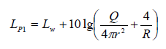  a、首先计算某个室内声源在靠近围护结构处的声压级：  式中：L_{p1}——靠近开口处（或窗户）室内某倍频带的声压级或A声级；  L_{w}——点声源声功率级（A计权或倍频带），dB；  r——声源与靠近围护结构某点处的距离，m；  R——房间常数；R=Sa/（1-a），S为房间内表面积，m²，a为平均吸声系数；  Q——指向性因数；通常对无指向性声源，当声源放在房间中心时，Q=1，；当放在一面墙的中心时，Q=2；当放在两面墙夹角处时，Q=4；当放在三面墙夹角处时，Q=8。  b、计算所有室内声源在围护结构处产生的i倍频带叠加声压级：  式中：L_{pli}（T）——靠近围护结构处室外N个声源i倍频带的叠加声压级，dB；  L_{p1ij}——室内j声源i倍频带的声压级，dB；  N——室内声源总数。  c、将室外声源的声压级和透过面积换算成等效的室外声源，计算出中心位置位于透声面积（S）处的等效声源的倍频带声功率级。  L_{w}＝L_{p2}（T）+10lgS  式中：L_{w}——中心位置位于透声面积（S）处的等效声源的倍频带声功率级，dB；  L_{p2}（T）——靠近围护结构处室外声源的声压级，dB；  S—透声面积，m²；  ③总声级的计算  设第i个室外声源在预测点产生的A声级为L_{Ai}，在T时间内该声源工作时间为ti；第j个等效室外声源在预测点产生的A声级为L_{Aj}，在T时间内该声源工作时间为tj，则预测点的总有效声级为：  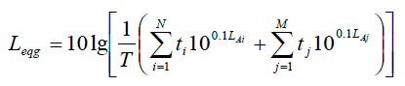  式中：t_{j}——在T时间内j声源工作时间，s；  t_{i}——在T时间内i声源工作时间，s；  T——用于计算等效声级的时间，s；  N——室外声源个数；  M——等效室外声源个数。  （2）参数的确定  ①声波几何发散引起的A声级衰减量（A_{div}）  a、点声源：A_{div}=20lg（r/r₀）  式中：r—预测点到噪声源距离，m；  r₀—参考点到噪声源距离，m。  b、有限长线声源（设线声源长为L0）  当 r>L₀，且 r₀>L_{o} 时：A_{div}=20lg（r/r₀）  当 r<L₀/3，且 r₀<L₀/3 时：A_{div}=10lg（r/r₀）  当 L₀/3<r<L₀，且L₀/3<r₀<L₀时：A_{div}=15lg（r/r₀）  c、面声源（设面声源高度为a，长度为b，且a＜b）  当 r<a/3时，且r₀<a/3时：A_{div}=0  当 a/3<r<b/3，且 a/3<r₀<b/3 时：A_{div}=10lg（r/r₀）  当 b/3<r<b，且 b/3<r₀<b 时：A_{div}=15lg（r/r₀）  当 b<r时，且 b<r₀时：A_{div}=20lg（r/r₀）  ②空气吸收衰减量A_{atm}  空气吸收引起的A声级衰减量按下式计算：  A_{atm}＝a（r－r₀）/100  式中：a为每100m空气吸收系数，是温度、湿度和声波频率的函数。  本评价由于计算距离较近，A_{atm}计算值较小，故在计算时忽略此项。  ③遮挡物引起的衰减量A_{bar}  位于声源和预测点之间的实体障碍物，如围墙、建筑物、土坡、地堑或绿化林带都能起声屏 障作用，从而引起声能量的衰减，具体衰减根据不同声级的传播途径而定，一般取20～25dB（A）。  ④附加衰减量A_{exc}  根据导则规定，满足下列条件需考虑地面效应引起的附加衰减：①预测点距声源50m以上；②声源距地面高度和预测点距地面高度的平均值小于3m；③声源与预测点之间的地面被草地、灌木等覆盖（软地面）。此时，地面效应引起附加衰减量按下式计算：  A_{exc}=5lg（r/r₀）  不管传播距离多远，地面效应引起附加衰减量的上限为10dB（A）。根据厂区布置和噪声源强及外环境状况，本环评忽略不计。  2、预测结果和分析  根据拟建项目主要设备的噪声源的情况，利用以上预测模式和参数计算得各测点的噪声预测值，预测结果见下表。  表30 主要噪声源对厂界声级贡献情况表  项目建成后厂区设备噪声采用上述隔声、消声、减振措施后，经过距离衰减，厂界噪声最大贡献值满足《工业企业厂界环境噪声排放标准》（GB12348-2008）3类标准；因此，本项目在做好噪声治理措施后，设备噪声对周围环境不会造成太大影响。  3、监测要求  根据《排污许可证申请与核发技术规范 工业噪声》（HJ 1301-2023）相关要求，本项目噪声监测计划见下表，监测方法采用国家标准测试方法。  表31 噪声监测计划要求  四、固体废物  1、固体废物识别及处理措施  本项目固体废物主要为职工生活垃圾、废下脚料、废布袋、除尘器集尘、焊渣、废包装材料、废矿物油、废矿物油桶及废活性炭。  （1）职工生活垃圾S1  根据《环境保护实用数据手册》的相关数据，垃圾产生量按0.5kg/（人·d），本项目劳动定员12人，则生活垃圾的产生量为1.8t/a，均统一存放于厂区垃圾箱内，由环卫部门定期运送至垃圾处理场处理。  （2）废下脚料S2  本项目原料用钢管、板材在切割、钻孔、木加工等工序会产生下脚料，项目使用原料为外购成品，生产过程中仅需简单加工，下脚料产生量按照相关原料用量的1％计，项目年加工原料量约130t，产生下脚料量约为1.3t/a，属于一般工业固体废物，根据《固体废物分类与代码目录》，属于“SW59 其他工业固体废物”，固废代码：900-099-S59，收集作外卖处理。  （3）废布袋S3  为保证袋式除尘器对颗粒物的处理效率，需定期更换布袋，约5年更换1次，更换量折合约0.005t/a，属于一般固体废物，根据《固体废物分类与代码目录》，废布袋属于“SW59 其他工业固体废物”，固废代码：900-009-S59，收集后外运处置。  （4）除尘器集尘S4  根据前文废气产排分析，项目移动布袋除尘器集尘量约为0.012t/a，属于一般固体废物，根据《固体废物分类与代码目录》，除尘器收集粉尘属于“SW59 其他工业固体废物”，固废代码：900-099-S59，收集后外卖。  （5）焊渣S5  项目钢管焊接过程有少量焊渣产生，焊渣产生量按照焊条用量的5%计，项目焊条年用量为0.1t，产生焊渣量约为0.005t/a，属于一般工业固体废物，根据《固体废物分类与代码目录》，属于“SW59 其他工业固体废物”，固废代码：900-099-S59，收集作外运处置。  （6）废包装材料S6  项目用板材、封边热熔胶、五金配件等使用过程会产生一定量的废包装袋，废包装袋产生量约为0.05t/a，属于一般固体废物，根据《固体废物分类与代码目录》，属于“SW59 其他工业固体废物”，固废代码：900-099-S59，收集后外卖。  （7）废矿物油S7、废矿物油桶S8  项目部分设备检修维护产生废矿物油，根据企业提供资料，废矿物油产生量约为0.02t/a，废油桶产生量为0.002t/a。废矿物油属于危险废物，废物类别为HW08，危废代码900-249-08；废矿物油桶属于危险废物，废物类别为HW08，危废代码900-249-08；暂存于危废暂存间，委托有危险废物处理资质的单位进行处置。  （8）废活性炭S9  本项目封边工序废气使用二级活性炭吸附装置，废气处理过程会产生废活性炭，根据上文分析得活性炭吸附有机废气约0.011t/a，活性炭吸附能力按150kg/吨计，则本项目需要的活性炭量约0.08吨/a，项目活性炭吸附箱活性炭装填量约为0.25t，项目设计采用抽拉式活性炭吸附箱。可利用涉及活性炭使用工序操作间歇时间进行快速更换。项目使用活性炭类型为4～8mm颗粒活性炭，要求碘值≥800mg/g，每年更换一次，则项目废活性炭产生量约为0.261t/a。根据《危险废物名录》（2025年）废活性炭属于 HW49 危险废物，危废代码：900-039-49，暂存危废暂存间，并委托有资质单位妥善处置。  本项目固废产生情况详见下表。  表32 固体废物产生情况汇总表  本项目危险废物产生情况及见下表：  表33 本项目危险废物汇总表  2、固体废物环境管理要求  （1）一般固废  ①对固体废物实行从产生、收集、运输、贮存直至最终处理实行全过程管理，加强固体废物运输过程的事故风险防范，按照有关法律、法规的要求，对固体废弃物全过程管理应报当地环保行政主管部门等批准。  ②加强固体废物规范化管理，固体废物分类定点堆放，贮存区须参照《一般工业固体废物贮存和填埋污染控制标准》（GB18599-2020）满足相应“防渗漏、防雨淋、防扬尘”等环境保护要求，并要求设置环保图形标志，指定专人进行日常管理。  ③建立环境管理台账制度，一般工业固体废物环境管理台账记录应符合生态环境部规定的一般工业固体废物环境管理台账相关标准及管理文件要求。  （2）危险废物  本项目于车间内东侧建设1座危废暂存间，占地12m²，用于暂存危险废物，本次环评针对危废管理提出以下要求：  危废暂存间基本建设情况见下表：  表34 危险贮存场所基本情况一览表  本项目危险废物执行《危险废物贮存污染控制标准》（GB18597-2023）中标准要求  ①贮存场所  项目危废暂存间按照《危险废物贮存污染控制标准》（GB18597-2023）相关标准要求进行建设。贮存场地进行防渗处理，采用2毫米厚高密度聚乙烯，渗透系数<10⁻¹⁰cm/s，且做到防雨和防晒。  项目危险废物贮存采取单独分类收集、独自通过桶装/袋装密闭储存。危废库内设置危废分区和桶架，并设置废液收集导流措施，用于各自桶装危废堆存。禁止混合收集、贮存、运输、处置性质不相容而未经安全性处置的危险废物。  对危险废物的容器和包装物以及收集、贮存处置危险废物的设施、场所，必须设置危险废物识别标志、标识，危险废物容器和包装袋上设立危险废物明显标志。处置单位应及时将固废运走，危险废物在厂内存储不超过一年。  危险废物暂存场所（危废间）应满足“四防”（防风、防雨、防晒、防渗漏）要求，采取防渗措施和渗漏收集措施，并设置警示标示。在采取严格防治措施的前提下，危险废物贮存场所不会造成不利环境影响。  企业正常运行情况下，在对废活性炭进行更换时提前安排生产计划并联系有资质单位进行更换，项目活性炭吸附箱采用抽拉式活性炭吸附箱，便于快速更换。更换后由有资质单位即刻转运处理。因此废活性炭一般不在企业危废暂存间暂存。危废暂存间储量少量废矿物油及废矿物油桶，采用密闭桶进行存放，且存放量很少，故挥发性废气挥发量极少，在做好环保管理前提下，厂界废气可实现达标排放。因此项目危废暂存间不再单独设置废气收集及处理设施。  ②运输过程  本项目危险废物产生及贮存场、运输通道均采取硬化和防腐防渗措施，因此危险废物从产生工艺环节运输到暂存场所的过程中产生散落和泄漏均会将影响控制在厂区内，不会对周边环境敏感点及地下水环境产生不利影响。  ③委托利用或者处置  企业需建立完善危险废物管理台账，如实记录危险废物贮存、利用、处置相关情况，制定危险废物管理计划并报环保局备案，如实申报危险废物种类、产生量、流向、贮存、处置等有关情况。  危险废物委托必须委托具有相应危险废物经营资质的单位利用处置，签订委托处理协议危险废物转移严格执行《危险废物转移管理办法》。  本项目危险废物均委托有资质的单位进行处置，不会产生显著的环境影响。  综上分析，项目运营期内严格落实本次评价提出的各项固废处理处置措施后，一般固体废物可满足《中华人民共和国固体废物污染环境防治法》（2020年4月29日修订）要求及《一般工业固体废物贮存和填埋污染控制标准》（GB18599-2020）中的相应规定；危险废物可满足《危险废物贮存污染控制标准》(GB18597-2023)中的相应规定，对周围环境影响不大。  五、地下水、土壤  本项目位于山东省淄博市淄博经济开发区傅家镇双杨管区天津路与梁牛路路口西150米路北院内东侧第二间车间，项目所在地不属于地下水水源地补给区，土壤环境敏感程度为不敏感。项目在做好原料仓库、危废暂存间、化粪池防渗前提下，项目对地下水、土壤的影响较小。为防止项目建成运营后对周围地下水、土壤环境造成污染，企业应加强对生产设施的管理和维护；制定环境管理制度，强化风险防范意识，加强环境保护工作。  各区域采取的具体防渗措施见下表。  表35 区域防渗措施一览表  六、生态  本项目位于山东省淄博市淄博经济开发区傅家镇双杨管区天津路与梁牛路路口西150米路北院内东侧第二间车间内，用地性质为工业用地，用地范围内无生态环境保护目标，本评价报告不再开展生态环境影响分析。  七、环境风险  按照《建设项目环境风险评价技术导则》（HJ169-2018）的要求，环境风险评价应以突发性事故导致的危险物质环境急性损害防控为目标，对建设项目的环境风险进行分析、预测和评估，提出环境风险预防、控制、减缓措施，明确环境风险监控及应急建议要求，为建设项目环境风险防控提供科学依据。根据《关于进一步加强环保设备设施安全生产工作的通知》（安委办明电〔2022〕17号），并结合安全监管要求，企业环保设施运行后尽快完成环保设施项目安全风险评估，设置安全监测监控系统和联锁保护装置、做好安全防范。  1、环境风险潜势初判  根据《建设项目环境风险评价技术导则》（HJ169-2018）附录C，当只涉及一种风险物质时，计算该物质的总量与其临界量比值，即为Q；当存在多种风险物质时，则按下式计算物质总量与其临界量比值（Q）：  式中：q₁，q₂……q_{n}—每种风险物质的最大存在量，t；  Q₁，Q₂…Q_{n}—每种风险物质的临界量，t。  当Q<1时，该项目环境风险潜势为I。  当Q≧1时，将Q值划分为：（1）1≦Q<10；（2）10≦Q<100；（3）Q≧100。  根据《建设项目环境风险评价技术导则》（HJ169-2018）附录B.1及《危险化学品重大危险源辨识》（GB18218-2018）。  表36 项目涉及风险物质Q值确定表  本项目Q＜1，环境风险潜势为I，因此本项目只对环境风险进行简单分析。  2、环境风险物质及风险源分布情况  根据项目生产用原辅材料及生产工艺分析，本项目使用的原辅材料、产品及能耗中涉及《建设项目环境风险评价技术导则》（HJ169-2018）附录 B中的危险物质，主要为废矿物油。主要分布于生产车间和危废间。  风险类型：根据有毒有害物质放散起因，分为火灾、爆炸和泄漏三种类型。  本项目涉及的风险物质为废矿物油，生产设施风险识别：  机油：设备维护时替换出的废机油收集进入容器的过程中，运输、保存过程中，由于操作不当，储存容器倾倒、跌落，受到碰撞等破损，导致泄漏，遇明火引发火灾事故。  环保设备：设备出现故障导致污染物超标排放，对大气环境造成污染。  3、环境风险可能影响途径  项目在发生火灾事故时辐射热、着火物质、燃烧不完全产生的有毒有害气体会对厂内工作人员和厂外环境敏感目标造成伤害，对人员健康和财产带来危害和损失。火灾伴生/次生的大气污染排放及污染治理设施非正常运行导致废气中各污染物排放浓度短期内大幅升高，将对周围大气环境和敏感目标造成一定程度影响。泄漏的物料收集不及时，收集不当，一旦流出车间、厂界，下渗则可能对厂区周边土壤、地下水造成污染。  4、环境风险防范措施  环境风险是由产生和控制风险的所有因素构成的系统性突发事件，突发性污染事故过程是由几个连续发展阶段构成：初因事件(系统故障、操作失误)—污染物溢出—向环境释放、迁移—暴露—危害，其性质复杂、形式多样、发生突然、危害严重、处理困难。  本项目制定环境风险防范措施如下：  ①在总图布置中，考虑各建筑物的防火间距，安全疏散以及自然条件等方面的问题，确保其符合国家的有关规定。完善相关消防设施，严格划分生产区和储存区。企业按照《建筑设计防火规范》（GB50016-2018）和《工业企业总平面布置设计规范》（GB51087-2012）等规范要求进行设计。  ②定期对职工进行安全防火和环保教育，提高操作工人的技术水平和责任感，降低误操作事故引发的环境风险；  ③加强设备等的日常巡视与管理维护，记录各种设备的运行情况，备齐易损件的备件，发现问题及时处理。  ④消防设备应该放置在车间内，灭火器要齐全。  ⑤机油转运时，要轻装轻卸，防止容器损坏泄漏。  ⑥为了防止火灾，公司必须在车间外设警示牌，禁止吸烟，严禁烟火。建立完善的安全管理制度，执行工业安全卫生、劳动保护、环保、消防等相关规定。  ⑦危废暂存间废机油桶底部加设防溢流托盘，构筑防溢围堤（沙袋封堵），一旦发生泄漏，无法收集的废矿物油用吸附棉吸附后，送至有资质单位处理；消洗废水通过罐车收集，送至有资质单位处理。  项目危废暂存间严格落实《危险废物贮存污染控制标准》（GB18597-2023）要求，需设置有泄漏液收集系统，且进行防渗处理，确保事故时泄漏物质不会通过渗透和地表径流污染地下水和地表水。  八、电磁辐射  本项目不涉及电磁辐射影响。
  生产线 | 产污环节 | 产生量（t/a） | 收集方式 | 收集效率（%） | 运行时间（h/a） | 收集量（t/a）
  板材封边 | 封边工序 | 0.015 | 半密闭空间，集气罩微负压收集 | 90 | 600 | 0.0135
  注：封边工序年运行时间约600小时。
  排放源 | 污染物种类 | 治理设施 | 排放量  t/a | 排放浓度mg/m3 | 排放速率  kg/h | 排放标准
  板材封边工序排气筒P1 | 有组织VOCs | 二级活性炭吸附装置 | 0.0027 | 2.25 | 0.0045 | 《挥发性有机物排放标准 第3部分：家具制造业》（DB37/2801.3-2017）表1中II时段要求
  板材封边工序未收集废气 | 无组织VOCs | 车间密闭 | 0.0015 | ＜2.0 | -- | 《挥发性有机物排放标准 第3部分：家具制造业》（DB37/2801.3-2017）表2厂界要求
  板材下料、木加工工序 | 无组织颗粒物 | 移动式布袋除尘器 | 0.0029 | ＜1.0 | -- | 《大气污染物综合排放标准》（GB16297-1996）表2要求
  钢管切割 | 无组织颗粒物 | 厂房阻隔及沉降 | 0.0006 | ＜1.0 | -- | 《大气污染物综合排放标准》（GB16297-1996）表2要求
  钢管焊接 | 无组织颗粒物 | 移动焊烟净化器 | 0.0002 | ＜1.0 | -- | 《大气污染物综合排放标准》（GB16297-1996）表2要求
  排气筒 | 污染物 | 故障条件下排放参数 |  |  | 年发生频次 | 单次持续时间h | 污染物排放量kg/次 | 执行标准
  排气筒 | 污染物 | 速率kg/h | 废气量m³/h | 浓度mg/m³ | 年发生频次 | 单次持续时间h | 污染物排放量kg/次 | 浓度mg/m³
  P1 | VOCs | 0.0225 | 2000 | 11.25 | 1 | 1 | 0.0225 | 40
  环境要素 | 监测位置 | 监测项目 | 监测频次
  废气 | P1排气筒 | VOCs | 1次/年
  废气 | 厂界 | 颗粒物、VOCs | 1次/年
  建筑物名称 | 声源  名称 | 声功率级/dB(A) | 声源控制措施 | 空间相对位置/m |  |  | 距室内边界距离/m | 室内边界声级/dB(A) | 运行时段 | 建筑物插入损失/dB(A) | 建筑物外噪声
   |  |  |  | X | Y | Z |  |  |  |  | 声压级/dB(A) | 建筑物外距离
  项目生产车间 | 引风机 | 85 | 基础减振、  消声、隔声 | 44 | 72 | 1.2 | 东：3 | 75.5 | 8h | 15 | 60.5 | 1
   |  |  |  |  |  |  | 南：32 | 54.9 | 8h | 15 | 39.9 | 1
   |  |  |  |  |  |  | 西：37 | 53.6 | 8h | 15 | 38.6 | 1
   |  |  |  |  |  |  | 北：4 | 72.9 | 8h | 15 | 57.9 | 1
  项目生产车间 | 空压机组 | 90 | 基础减振、  消声、隔声 | 41 | 72 | 1.2 | 东：6 | 74.4 | 8h | 15 | 59.4
   |  |  |  |  |  |  | 南：32 | 59.9 | 8h | 15 | 44.9
   |  |  |  |  |  |  | 西：34 | 59.4 | 8h | 15 | 44.4
   |  |  |  |  |  |  | 北：4 | 77.9 | 8h | 15 | 62.9
  项目生产车间 | 精密推台锯 | 85 | 基础减振、隔声 | 36 | 48 | 1.2 | 东：10 | 65 | 8h | 15 | 50 | 1
   |  |  |  |  |  |  | 南：9 | 65.9 | 8h | 15 | 50.9 | 1
   |  |  |  |  |  |  | 西：30 | 55.5 | 8h | 15 | 40.5 | 1
   |  |  |  |  |  |  | 北：27 | 56.4 | 8h | 15 | 41.4 | 1
  项目生产车间 | 数控木工加工中心 | 85 | 基础减振、隔声 | 36 | 56 | 1.2 | 东：10 | 65 | 8h | 15 | 50 | 1
   |  |  |  |  |  |  | 南：16 | 60.9 | 8h | 15 | 45.9 | 1
   |  |  |  |  |  |  | 西：30 | 55.5 | 8h | 15 | 40.5 | 1
   |  |  |  |  |  |  | 北：20 | 58.9 | 8h | 15 | 43.9 | 1
  项目生产车间 | 多排台钻 | 85 | 基础减振、隔声 | 34 | 70 | 1.2 | 东：12 | 63.4 | 8h | 15 | 48.4 | 1
   |  |  |  |  |  |  | 南：30 | 55.5 | 8h | 15 | 40.5 | 1
   |  |  |  |  |  |  | 西：28 | 56.1 | 8h | 15 | 41.1 | 1
   |  |  |  |  |  |  | 北：6 | 69.4 | 8h | 15 | 54.4 | 1
  项目生产车间 | 封边机 | 80 | 基础减振、隔声 | 36 | 70 | 1.2 | 东：10 | 60 | 8h | 15 | 45 | 1
   |  |  |  |  |  |  | 南：30 | 50.5 | 8h | 15 | 35.5 | 1
   |  |  |  |  |  |  | 西：30 | 50.5 | 8h | 15 | 35.5 | 1
   |  |  |  |  |  |  | 北：6 | 64.4 | 8h | 15 | 49.4 | 1
  项目生产车间 | 二氧化碳保护焊机 | 70（73） | 基础减振、隔声 | 9 | 43 | 1.0 | 东：37 | 41.6 | 8h | 15 | 26.6 | 1
   |  |  |  |  |  |  | 南：3 | 63.4 | 8h | 15 | 48.4 | 1
   |  |  |  |  |  |  | 西：3 | 63.4 | 8h | 15 | 48.4 | 1
   |  |  |  |  |  |  | 北：33 | 42.6 | 8h | 15 | 27.6 | 1
  项目生产车间 | 台钻 | 80（83） | 基础减振、隔声 | 13.5 | 43 | 1.2 | 东：32.5 | 52.8 | 8h | 15 | 37.8 | 1
   |  |  |  |  |  |  | 南：3 | 73.4 | 8h | 15 | 58.4 | 1
   |  |  |  |  |  |  | 西：7.5 | 65.5 | 8h | 15 | 50.5 | 1
   |  |  |  |  |  |  | 北：33 | 52.6 | 8h | 15 | 37.6 | 1
  项目生产车间 | 切割锯 | 90 | 基础减振、隔声 | 42 | 58 | 1.2 | 东：6 | 74.4 | 8h | 15 | 59.4 | 1
   |  |  |  |  |  |  | 南：18 | 64.8 | 8h | 15 | 49.8 | 1
   |  |  |  |  |  |  | 西：34 | 59.4 | 8h | 15 | 44.4 | 1
   |  |  |  |  |  |  | 北：18 | 64.8 | 8h | 15 | 49.8 | 1
  项目生产车间 | 立铣机 | 80 | 基础减振、隔声 | 44 | 66 | 1.2 | 东：2 | 73.9 | 8h | 15 | 58.9 | 1
   |  |  |  |  |  |  | 南：26 | 51.7 | 8h | 15 | 36.7 | 1
   |  |  |  |  |  |  | 西：38 | 48.4 | 8h | 15 | 33.4 | 1
   |  |  |  |  |  |  | 北：10 | 60 | 8h | 15 | 45 | 1
  项目生产车间 | 打孔机 | 80 | 基础减振、隔声 | 44 | 70 | 1.2 | 东：2 | 73.9 | 8h | 15 | 58.9 | 1
   |  |  |  |  |  |  | 南：30 | 50.5 | 8h | 15 | 35.5 | 1
   |  |  |  |  |  |  | 西：38 | 48.4 | 8h | 15 | 33.4 | 1
   |  |  |  |  |  |  | 北：6 | 64.4 | 8h | 15 | 49.4 | 1
  项目生产车间 | 切割机 | 90 | 基础减振、隔声 | 36 | 60 | 1.2 | 东：10 | 70 | 8h | 15 | 55 | 1
   |  |  |  |  |  |  | 南：20 | 63.7 | 8h | 15 | 48.7 | 1
   |  |  |  |  |  |  | 西：30 | 60.4 | 8h | 15 | 45.4 | 1
   |  |  |  |  |  |  | 北：16 | 65.9 | 8h | 15 | 50.9 | 1
  备注：①表中坐标以厂区南侧正门中心为坐标原点，正东向为X轴正方向，正北向为Y轴正方向。
  序号 | 排放源 | 距最近厂界直线距离（m）
  序号 | 排放源 | 东 | 南 | 西 | 北
  1 | 生产车间 | / | 45 | / | 190
  备注：本项目位于现有企业车间内，所在企业厂区东、西紧邻其他企业建筑。
  预测点 | 昼间 |  | 达标情况
  预测点 | 贡献值 | 标准值 | 达标情况
  南厂界 | 27.6 | 65 | 达标
  北厂界 | 19.6 | 65 | 达标
  备注：本项目实行单班工作制，项目夜间不生产。
  监测项目 | 监测点位 | 监测指标 | 监测频次
  噪声 | 厂界外1m | 昼间、夜间，等效A声级 | 每季度1次
  注：项目东、西两侧厂房紧邻其他企业建筑不具备监测条件。
  序号 | 名称 | 产生环节 | 形态 | 属性 | 产生量 | 处理措施 | 代码
  1 | 生活垃圾 | 职工生活 | 固态 | 一般固废 | 1.8t/a | 环卫部门清运 | --
  2 | 废下脚料 | 切割钻孔、木加工 | 固态 | 一般固废 | 1.3t/a | 外售处理 | 900-099-S59
  3 | 废布袋 | 环保设备使用 | 固态 | 一般固废 | 0.005t/a | 外运处置 | 900-099-S59
  4 | 除尘器集尘 | 环保设备使用 | 固体 | 一般固废 | 0.012t/a | 外售处理 | 900-099-S59
  5 | 焊渣 | 焊接过程 | 固态 | 一般固废 | 0.005t/a | 外运处置 | 900-099-S59
  6 | 废包装材料 | 原料包装 | 固态 | 一般固废 | 0.05t/a | 外售处理 | 900-099-S59
  7 | 废矿物油 | 设备维护 | 液态 | 危险废物 | 0.02t/a | 资质单位处理 | HW08，900-249-08
  8 | 废矿物油桶 | 设备维护、物料储运 | 固态 | 危险废物 | 0.002t/a | 资质单位处理 | HW08，  900-249-08
  9 | 废活性炭 | 环保设备使用 | 固态 | 危险废物 | 0.261t/a | 资质单位处理 | HW49，  900-039-49
  序号 | 危险废物名称 | 产生工序及装置 | 危险废物类别 | 危险废物代码 | 产生量 | 形态 | 主要成分 | 有害成分 | 产废周期 | 危险特性 | 污染防治措施
  1 | 废矿物油S7 | 设备维修维护等 | HW08 | 900-249-08 | 0.02t/a | 液态 | 废矿物油 | 废矿物油 | ＜6个月 | T，I | 厂区危废储存间暂存，定期委托有资质单位处理
  2 | 废矿物油桶S8 | 设备维修维护等 | HW08 | 900-249-08 | 0.002t/a | 固态 | 包装物 | 沾染废矿物油 | ＜6个月 | T，I | 厂区危废储存间暂存，定期委托有资质单位处理
  3 | 废活性炭S9 | 废气处理 | HW49 | 900-039-49 | 0.261t/a | 固态 | 活性炭、有机废气 | 吸附废气 | ≤12个月 | T | 厂区危废储存间暂存，定期委托有资质单位处理
  贮存场所名称 | 危险废物名称 | 危险废物类别 | 危险废物代码 | 位置 | 占地面积 | 贮存方式 | 贮存  能力 | 贮存  周期
  危废暂存间 | 废矿物油S7 | HW08 | 900-249-08 | 车间东侧 | 12m² | 桶装 | 5t | 1年
  危废暂存间 | 废矿物油桶S8 | HW08 | 900-249-08 | 车间东侧 | 12m² | 袋装 | 5t | 1年
  危废暂存间 | 废活性炭S9 | HW49 | 900-039-49 | 车间东侧 | 12m² | 桶装 | 5t | 1年
  防渗分区 | 厂区分布 | 防渗等级
  简单污染防治区 | 办公区、道路等 | 一般地面硬化
  一般污染防治区 | 生产车间、一般固废暂存区、化粪池 | 地面防渗自上而下：①水泥砂浆结合层一道；②100mm厚c15混凝土随打随抹光；③3:7水泥土夯实
  重点污染防治区 | 危废暂存间 | 采用2毫米厚高密度聚乙烯，渗透系数<10⁻¹⁰cm/s
  序号 | 名称 | 最大储存量t | 临界量t | Q值
  1 | 废矿物油 | 0.02 | 2500 | 8×10⁻⁶

五、环境保护措施监督检查清单
内容  要素 | 排放口(编号、名称)/污染源 | 污染物项目 | 环境保护措施 | 执行标准
大气环境 | 板材封边排气筒P1 | VOCs | 二级活性炭吸附 | 《挥发性有机物排放标准 第3部分：家具制造业》（DB37/2801.3-2017）表1中II时段要求
大气环境 | 厂界 | VOCs、颗粒物 | 移动式布袋除尘器、移动焊烟净化器等 | 《挥发性有机物排放标准 第3部分：家具制造业》（DB37/2801.3-2017）表2厂界要求、《大气污染物综合排放标准》（GB16297-1996）表2要求
地表水  环境 | / | 化学需氧量、氨氮、生化需氧量、悬浮物等 | 化粪池 | 委托环卫部门定期清运
声环境 | 机械设备 | 噪声 | 采取隔声和消声等措施 | 执行《工业企业厂界环境噪声排放标准》（GB 12348-2008）3类标准
电磁辐射 | / | / | / | /
固体废物 | 项目一般固体废物须满足《中华人民共和国固体废物污染环境防治法》中防扬散、防流失、防渗漏相关要求及《一般工业固体废物管理台账制定指南（试行）》（公告2021年第82号）要求。  危险废物执行《危险废物贮存污染控制标准》(GB 18597-2023)的规定。
土壤及地下水污染防治措施 | 按照防污性能和污染物控制难易程度，本项目拟采取分区防渗。其中危废间为重点防渗区。防渗层要求达到等效黏土防渗层厚度6米以上、渗透系数不大于10⁻⁷cm/s；或参照GB 18598执行防渗处理。生产车间、仓库等为一般防渗区，防渗层要求达到等效黏土防渗层厚度1.5米以上、渗透系数不大于10⁻⁷cm/s，或参照GB 16889执行防渗处理。
生态保护措施 | /
环境风险防范措施 | ①定期对矿物油储存场所、危废仓库等重点场所部位进行检查，重点检查是否存在储料桶破损、车间及危废仓库内电路电线是否完好；  ②加强企业管理，可有效避免环境风险事故的发生；加大宣传教育力度，增强工作人员的整体消防安全意识参加社会消防安全知识培训，提高广大职工的消防安全意识，使其掌握防火、灭火、逃生的基础知识；  ③制定安全生产管理制度，车间及仓库内严禁烟火；加强管理，严格操作规范，杜绝因操作失误导致事故发生；对厂内电路电线和相关设备加强检查和维修，所有照明灯具也应采用密闭型；  ④加强消防设施建设，应配置灭火器等消防器材，如引水带、灭火器、水桶、砂土等；厂区内必须有值班人员24小时全天候值班，并经常性检修保养，确保设施完好可用。
其他环境管理要求 | 1、管理制度  为了缓解建设项目生产运行期对环境构成的不良影响，在采取环保治理工程措施解决建设项目环境影响的同时，必须制定全面的企业环境管理计划，同时要加强对管理人员的环保培训，不断提高管理水平。  企业排污发生重大变化、污染治理设施改变或生产运行计划改变等都必须向当地环保部门申报，经审批同意后方可实施。对污染治理设施和管理必须与生产经营活动一起纳入企业的日常管理中，要建立岗位责任制，制定操作规程，建立管理台帐。  2、建设项目竣工环境保护验收  根据《建设项目环境保护管理条例》要求，编制环境影响报告表的建设项目竣工后，建设单位应当按照国务院环境保护行政主管部门规定的标准和程序，对配套建设的环境保护设施进行验收，编制验收报告。建设单位在环境保护设施验收过程中，应当如实查验、监测、记载建设项目环境保护设施的建设和调试情况，不得弄虚作假。除按照国家规定需要保密的情形外，建设单位应当依法向社会公开验收报告。编制环境影响报告表的建设项目，其配套建设的环境保护设施经验收合格，方可投入生产或者使用；未经验收或者验收不合格的，不得投入生产或者使用。  3、排放口信息化、规范化  根据国家《环境保护图形标志》（GB15562.1-1995）的规定，在污染物排放口处设置国家环保总局统一制作的环境保护图形标志牌，标志牌应设置在靠近采样点的醒目处。在废气排放源、废水排放口、固体废物贮存处置场、噪声产生点应设置环境保护图形标志，图形符号分为提示图形和警告图形符号两种，分别按GB15562.1-1995、GB15562.2-1995及其修改单执行。  按照《固定污染源废气监测点位设置技术规范》（DB37/T 3535-2019）、《污水监测技术规范》（HJ91.1-2019）要求，环保设施应设符合规范的进、出采样口及采样孔、采样平台和爬梯。  4、排污许可分析  根据《控制污染物排放许可制实施方案》（国办发[2016]81号）、《排污许可证管理暂行规定》（环水体[2016]186号）、《排污许可管理条例（国务院令第736号）》等文件，“排污单位应当依法持有排污许可证，并按照排污许可证的规定排放污染物”。  根据《控制污染物排放许可制实施方案》（国办发[2016]81号，2016年11月11日）、《关于印发<排污许可证管理暂行规定>的通知》（环水体[2016]186号，2016年12月23日）、《排污许可管理条例（国务院令第736号）》等文件，环境影响评价制度是建设项目的环境准入门槛，排污许可制是企事业单位生产运营期排污的法律依据，必须做好充分衔接，实现从污染预防到污染治理和排放控制的全过程监管。  表37 本项目排污许可证分类管理名录一览表  根据《固定污染源排污许可分类管理名录（2019年版）》（环办环评函【2020】9号，2020年01月06日），本项目用的封边胶不属于“含稀释剂、固化剂的胶黏剂”，则本项目属于“十六、家具制造业21”中“35金属家具制造213”的“其他”类，因此需进行登记管理。  5、环境管理台账  企业应按照行业排污许可管理要求制度管理台账，落实环境管理台账记录的责任部门和责任人，明确工作职责，包括台账的记录、整理、维护和管理等，并对台账记录结果的真实性、完整性和规范性负责，台账保存期限不得少于五年。  6、环保信息公开  要求根据《企业环境信息依法披露管理办法》（部令第24号），企业事业单位应当按照强制公开和自愿公开相结合的原则，及时、如实地公开其环境信息。企业事业单位应当建立健全本单位环境信息公开制度，指定机构负责本单位环境信息公开日常工作，排污单位应当公开以下信息：  （1）基础信息，包括单位名称、组织机构代码、法定代表人、生产地址、联系方式，以及生产经营和管理服务的主要内容、产品及规模；  （2）排污信息，包括主要污染物及其他污染物的名称、排放方式、排放口数量和分布情况、排放浓度和总量、超标情况，以及执行的污染物排放标准、核定的排放总量；  （3）防治污染设施的建设和运行情况；  （4）建设项目环境影响评价及其他环境保护行政许可情况；  （5）其他应当公开的环境信息；  列入国家重点监控企业名单的重点排污单位还应当公开其环境自行监测方案。  建设单位应按照上述要求公开建设项目的相关信息，采取的信息公开途径可包括：①公告或者公开发行的信息专刊；②广播、电视等新闻媒体；③信息公开服务、监督热线电话；④本单位的资料索取点、信息公开栏、信息亭、电子屏幕、电子触摸屏等场所或者设施；⑤其他便于公众及时、准确获得信息的方式。
  项目类别 | 重点管理 | 简化管理 | 登记管理
  十六、家具制造业21-35金属家具制造213
  C2130金属家具制造 | 纳入重点排污单位名录的 | 除重点管理以外的年使用10吨及以上溶剂型涂料或者胶粘剂（含稀释剂、固化剂）的、年使用20吨及以上水性涂料或者胶粘剂的、有磷化表面处理工艺的 | 其他

六、结论
综上所述，本项目符合国家产业政策要求，项目选址符合当地规划；严格落实本报告提出的各项污染治理措施后，污染物可达标排放，项目满足当地环境功能要求，满足淄博市分区管控要求；从环保角度分析，在满足总量控制要求并落实报告提出的环境保护措施后，项目选址合理、建设可行。

附表

建设项目污染物排放量汇总表
项目  分类 | 污染物名称 | 现有工程  排放量（固体废物产生量）① | 现有工程  许可排放量  ② | 在建工程  排放量（固体废物产生量）③ | 本项目  排放量（固体废物产生量）④ | 以新带老削减量  （新建项目不填）⑤ | 本项目建成后  全厂排放量（固体废物产生量）⑥ | 变化量  ⑦
废气 | VOCs（t/a） | — | — | — | 0.0042 | — | 0.0042 | +0.0042
废气 | 颗粒物（t/a） | — | — | — | 0.0037 | — | 0.0037 | +0.0037
废水 | 废水总量  （万m³/a） | — | — | — | — | — | — | —
废水 | COD（t/a） | — | — | — | — | — | — | —
废水 | 氨氮（t/a） | — | — | — | — | — | — | —
一般工业  固体废物（单位：t/a） | 生活垃圾S1 | — | — | — | 1.8 | — | 1.8 | +1.8
一般工业  固体废物（单位：t/a） | 废下脚料S2 | — | — | — | 1.3 | — | 1.3 | +1.3
一般工业  固体废物（单位：t/a） | 废布袋S3 | — | — | — | 0.005 | — | 0.005 | +0.005
一般工业  固体废物（单位：t/a） | 除尘器集尘S4 | — | — | — | 0.012 | — | 0.012 | +0.012
一般工业  固体废物（单位：t/a） | 焊渣S5 | — | — | — | 0.005 | — | 0.005 | +0.005
一般工业  固体废物（单位：t/a） | 废包装材料S6 | — | — | — | 0.05 | — | 0.05 | +0.05
危险废物（单位：t/a） | 废矿物油S7 | — | — | — | 0.02 | — | 0.02 | +0.02
危险废物（单位：t/a） | 废矿物油桶S8 | — | — | — | 0.002 | — | 0.002 | +0.002
危险废物（单位：t/a） | 废活性炭S9 | — | — | — | 0.261 | — | 0.261 | +0.261
注：⑥=①+③+④-⑤；⑦=⑥-①

附件1 环评委托书
环境影响评价委托书

山东量石生态环境工程有限公司：
根据国家《建设项目环境保护管理条例》和当地环保部门的要求，年产1000套实验室装备项目需执行环境影响评价制度，今委托贵公司承担该项目环境影响报告表的编制工作。

委托单位：淄博美嘉洁实验室装备有限公司
委托时间：2026年3月

附件2 承诺函
关于资料提供和环评内容确认的承诺函

山东量石生态环境工程有限公司：
我公司委托贵公司承担年产1000套实验室装备项目环评报告编制工作，我公司确认环评报告所需项目基础资料由我方提供，环评内容符合本项目合同规定的要求，可以上报主管部门审查，由于我方提供资料真实性引起的法律责任，由我方承担。
特此承诺！

建设单位：淄博美嘉洁实验室装备有限公司
2026年4月

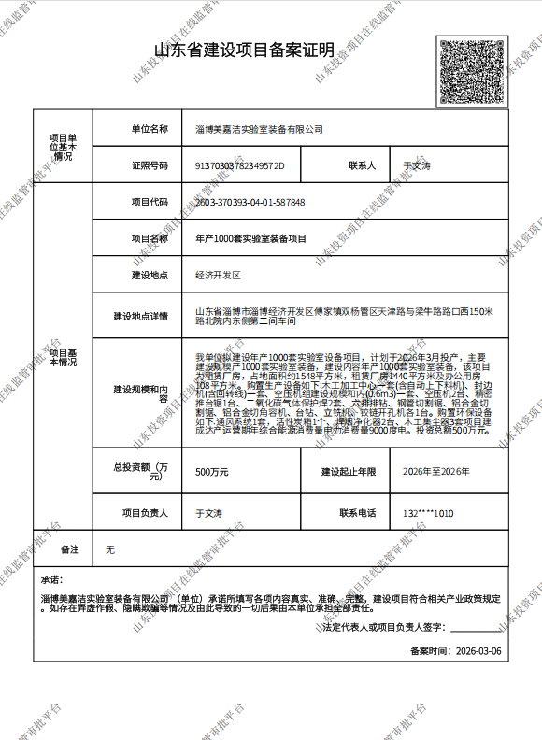
附件3 备案文件

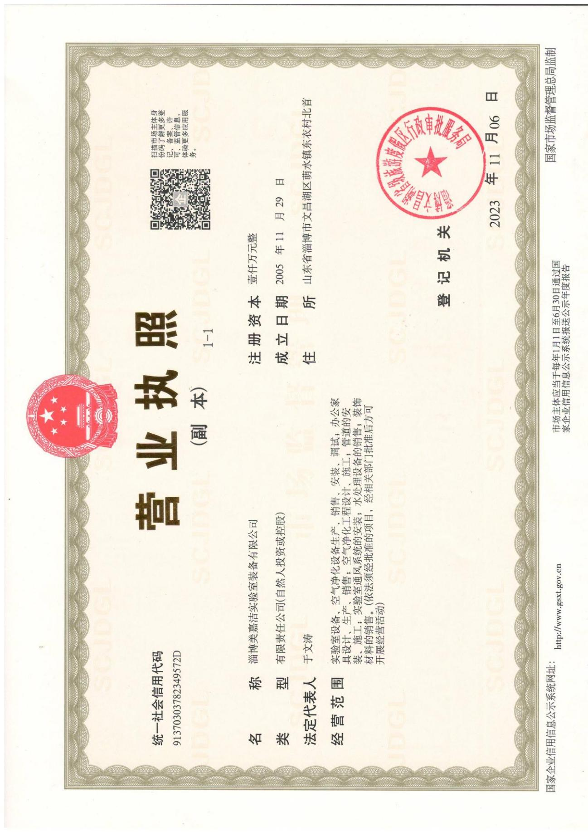
附件4 营业执照

附件5 信息公开承诺书
环境影响评价信息公开承诺书

淄博市生态环境局经济开发区分局：
我单位 年产1000套实验室装备项目 已达到受理条件，按照环保部《建设项目环境影响评价政府信息公开指南（试行）》（环办[2013] 103号）文件要求，为认真履行企业职责，自愿依法主动公开建设项目环境影响报告表全本信息，并依法承担因信息公开带来的后果。

特此承诺！
2026年5月

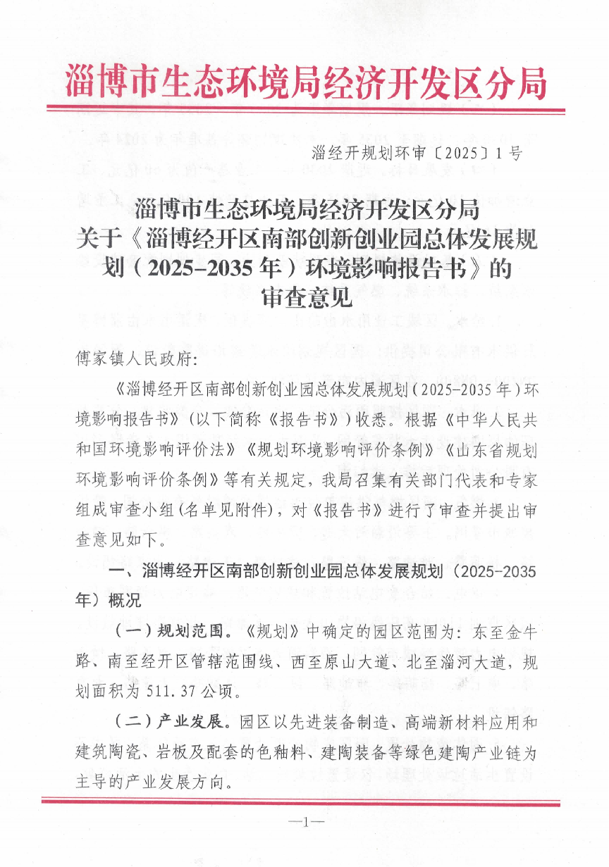
附件6 淄博市生态环境局经济开发区分局关于《淄博经开区南部创新创业园总体发展规划（2025-2035年）环境影响报告书》的审查意见
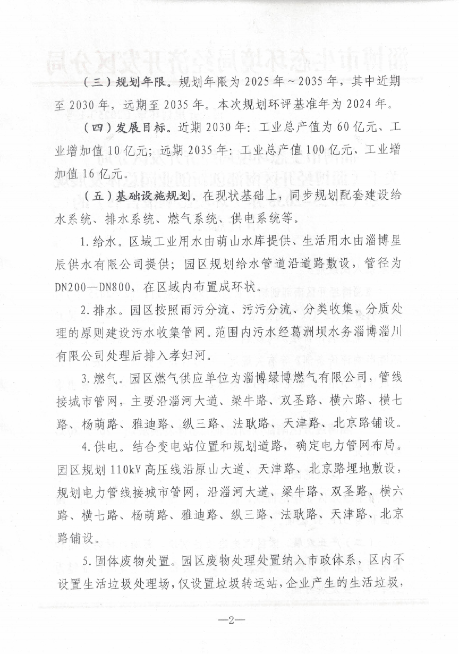
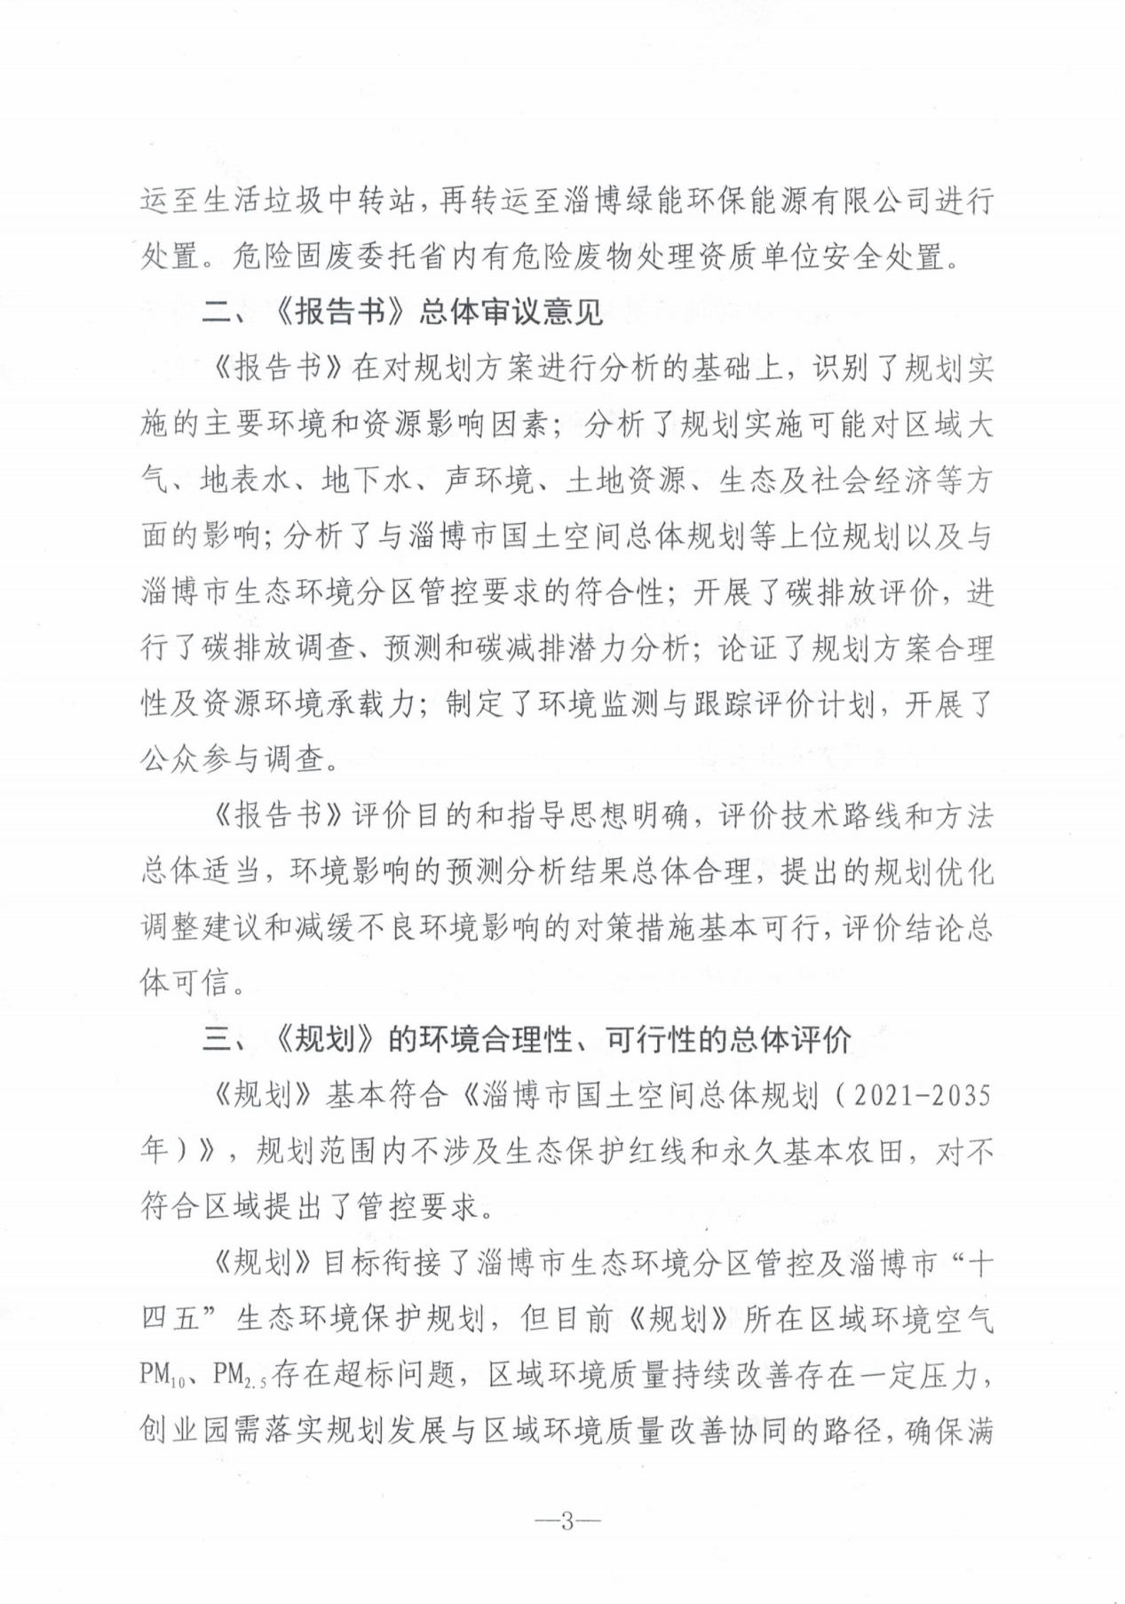
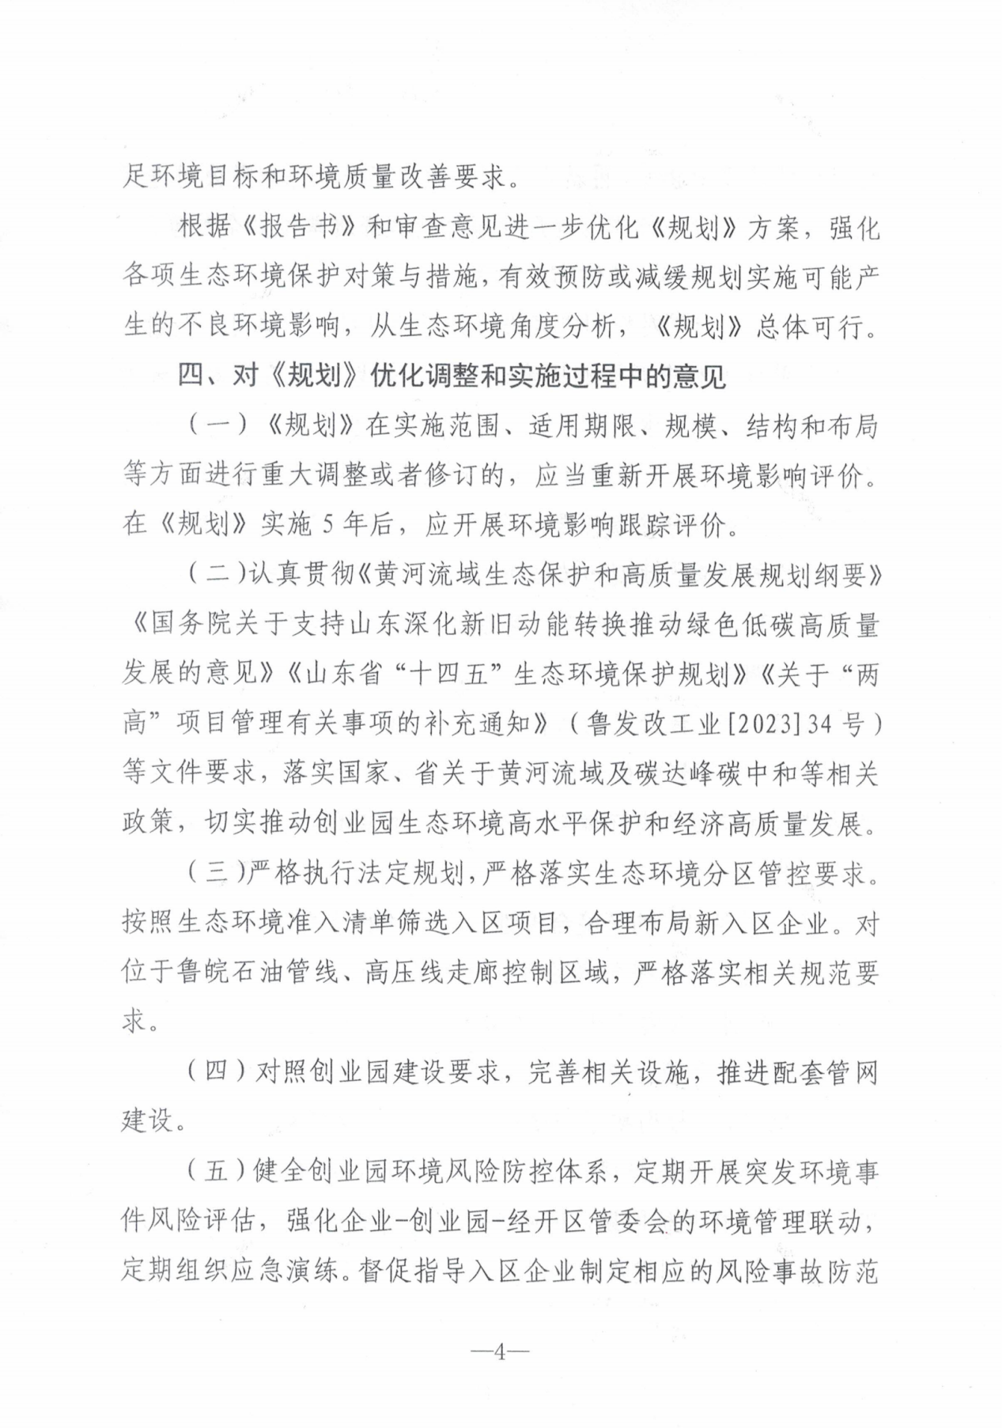
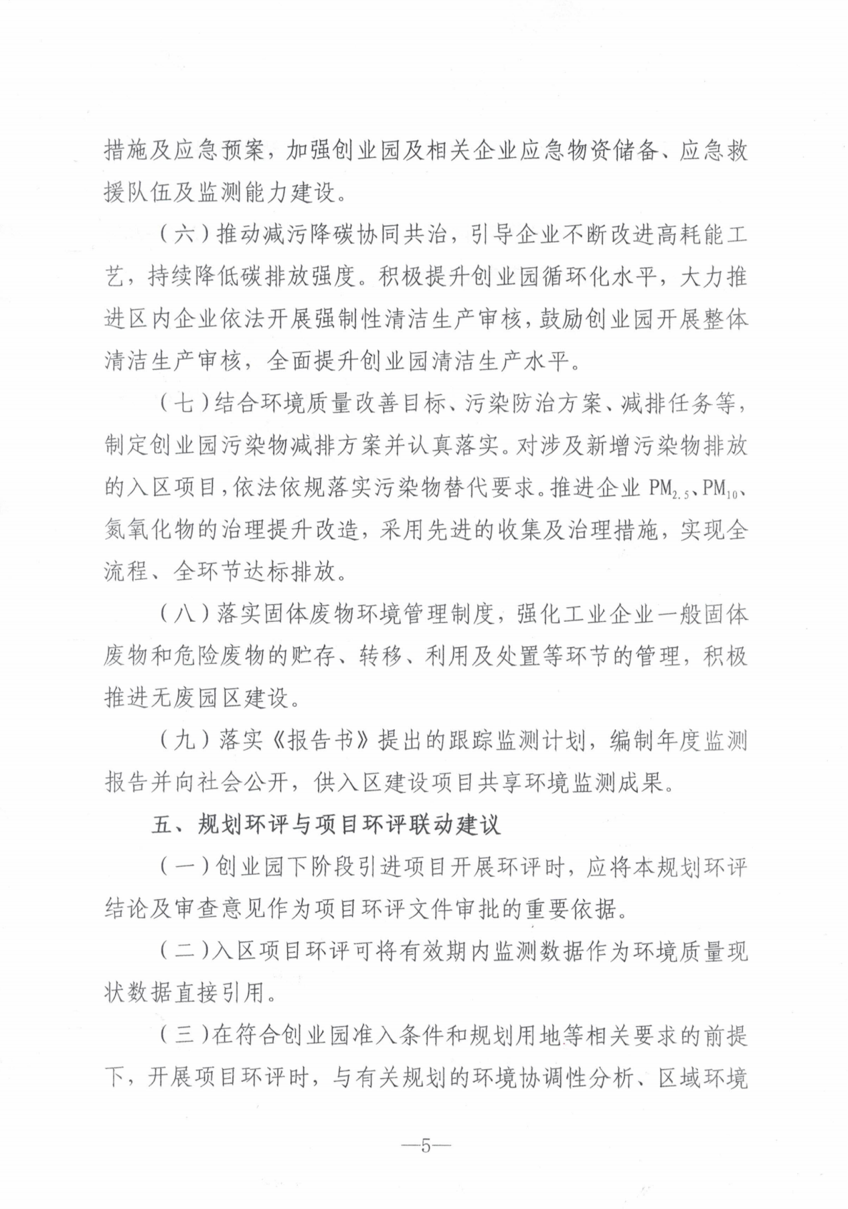
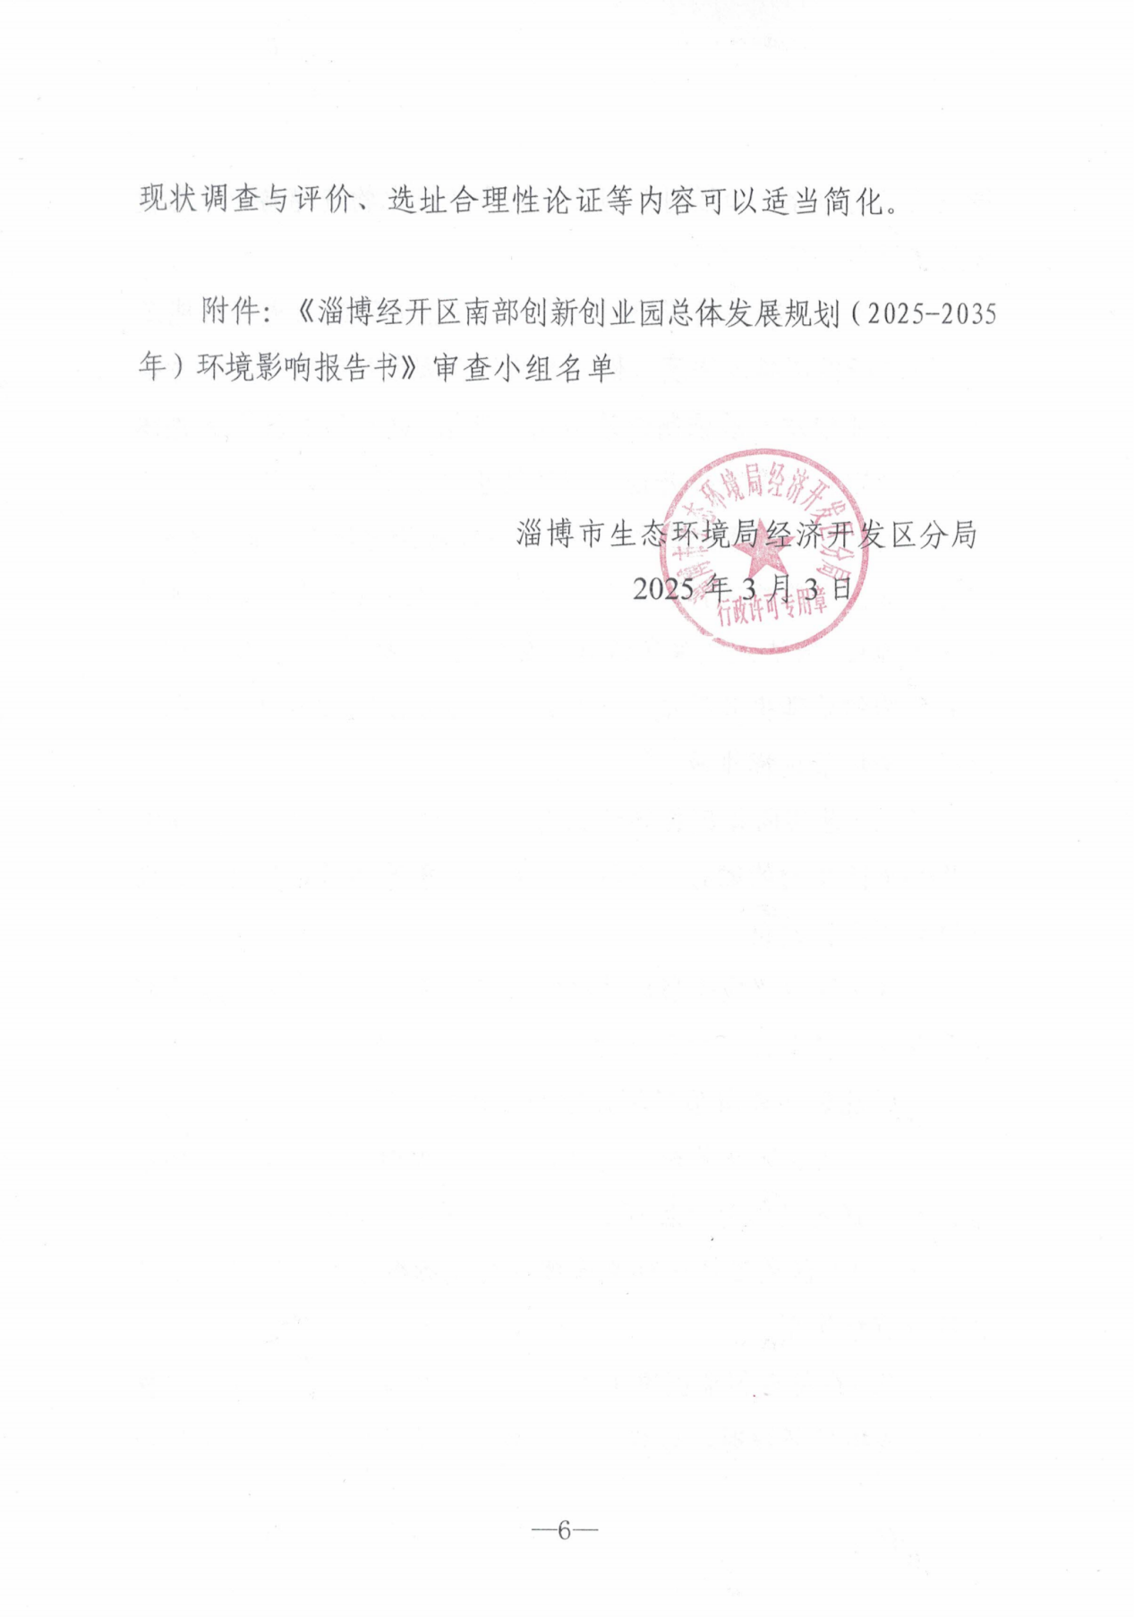
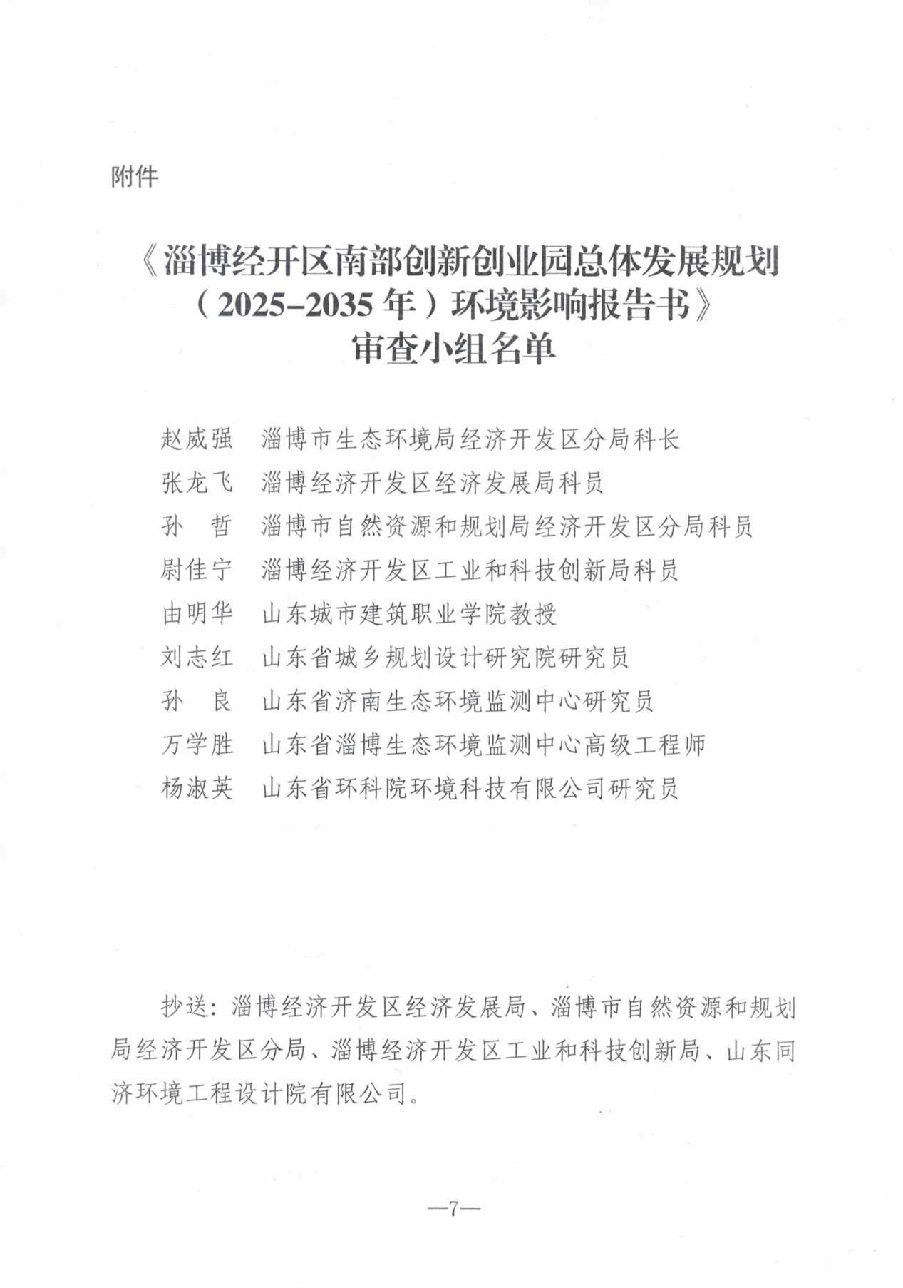

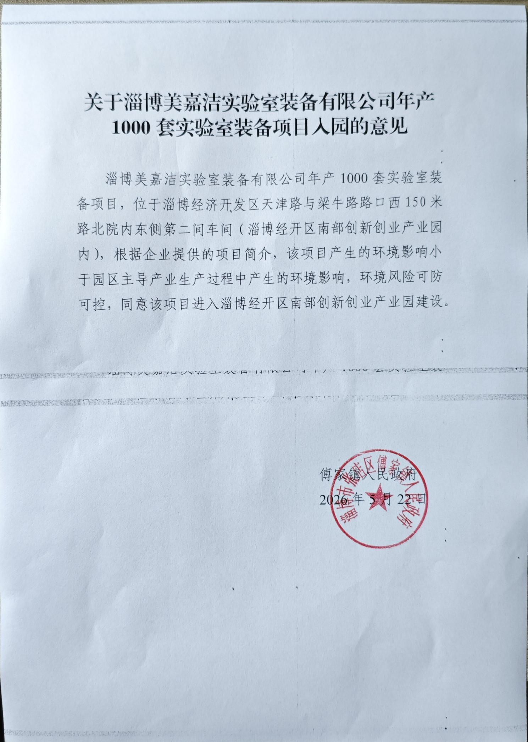
附件7 项目入园意见证明文件

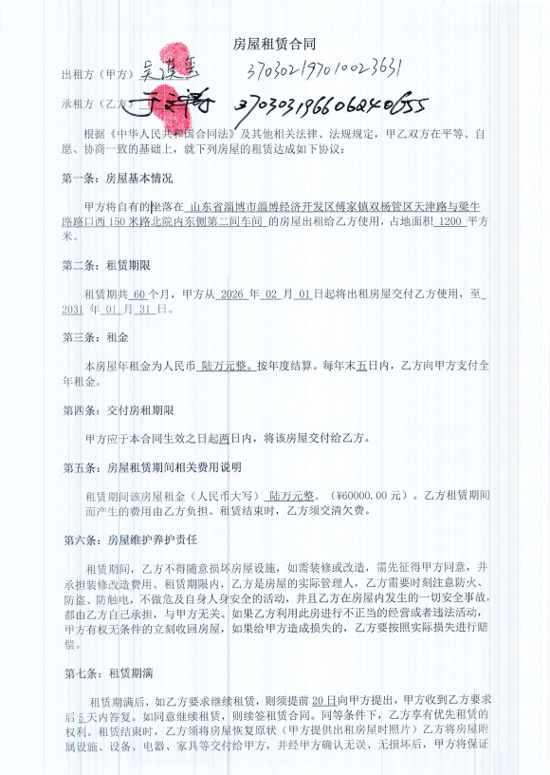
附件8 项目厂房租赁协议
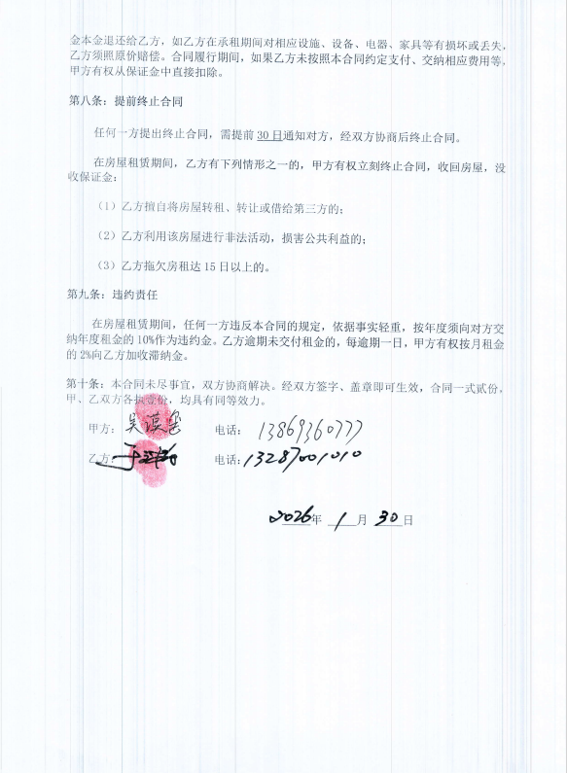

附件9 项目用热熔胶检测报告
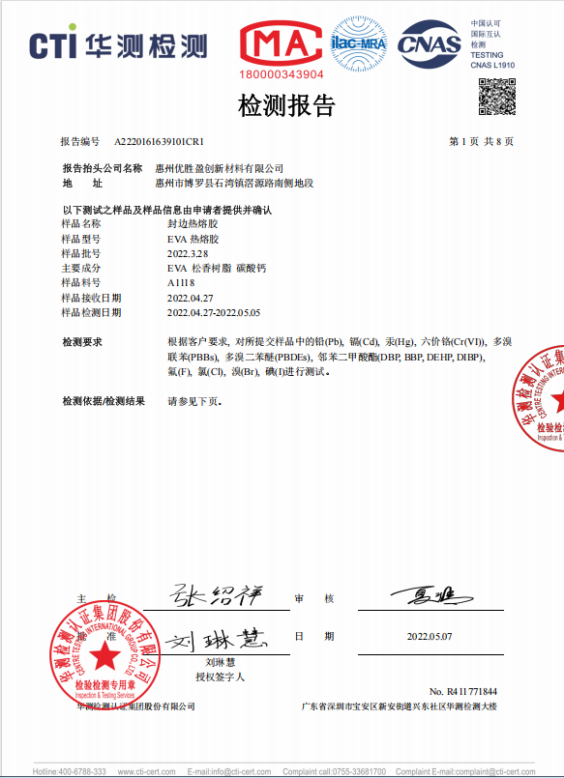
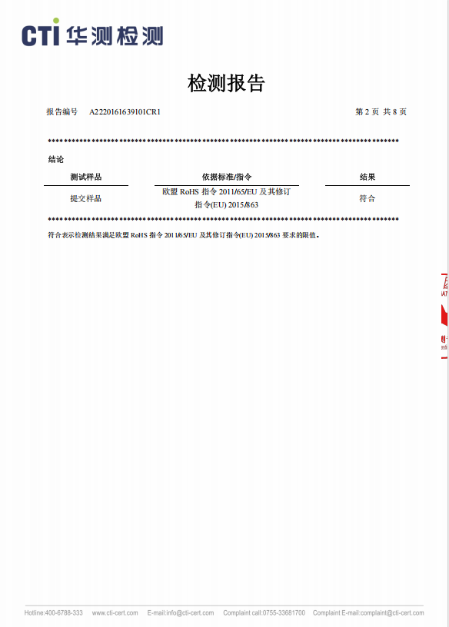
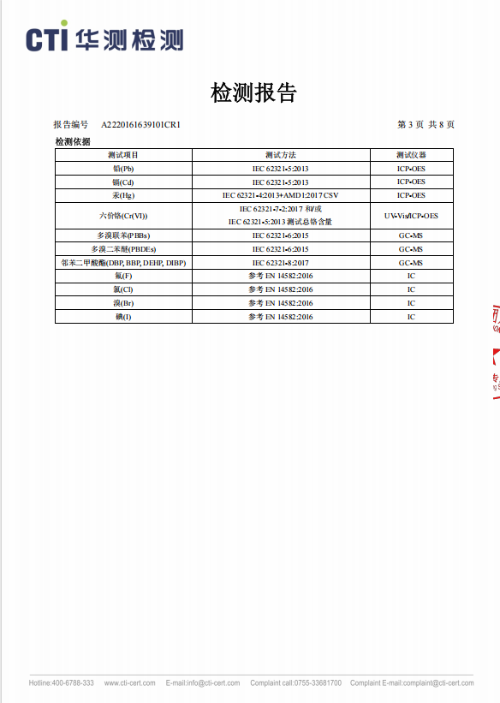
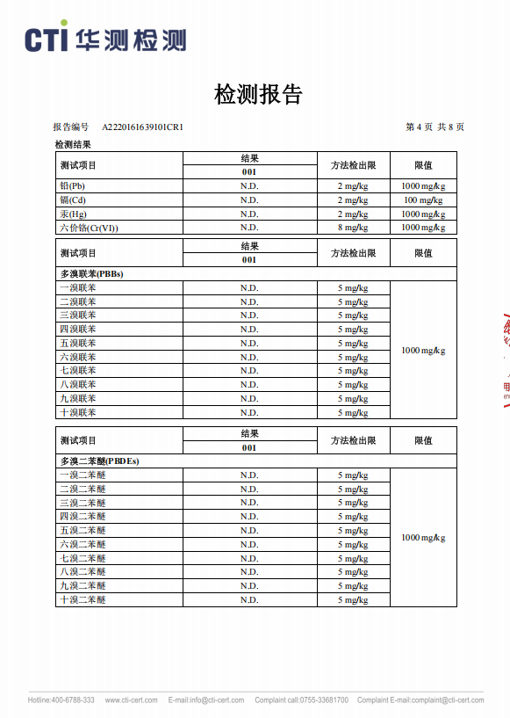
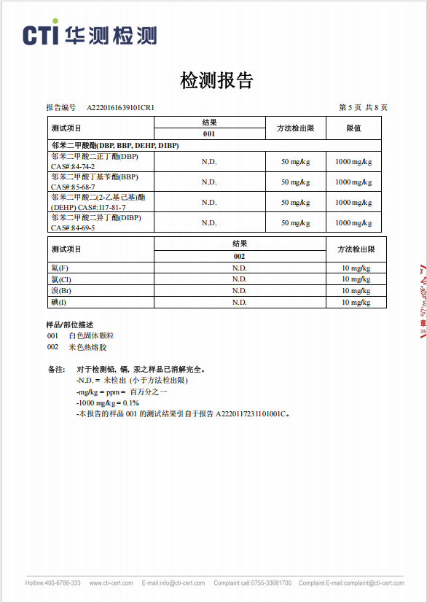
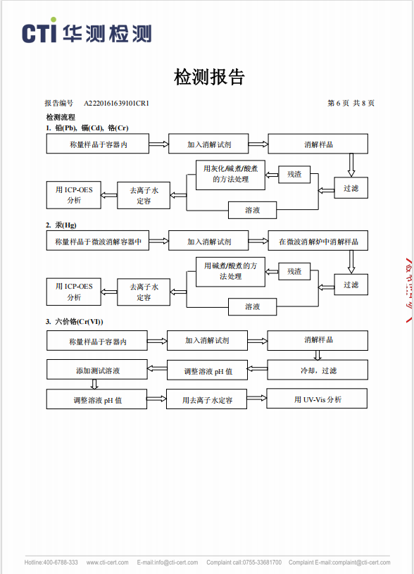
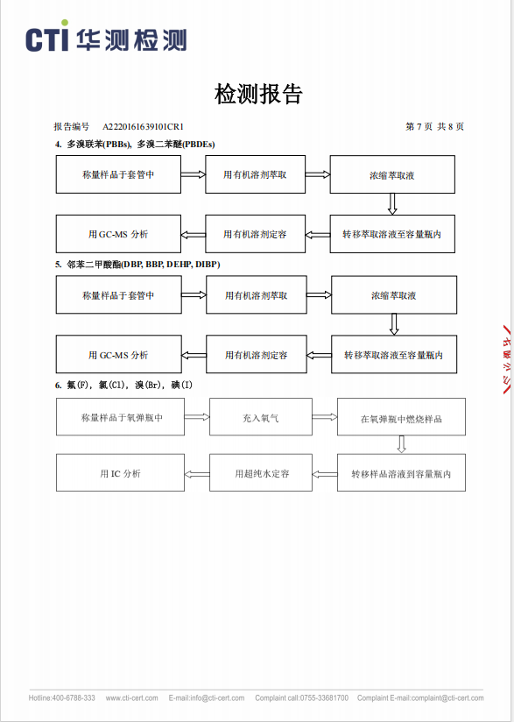
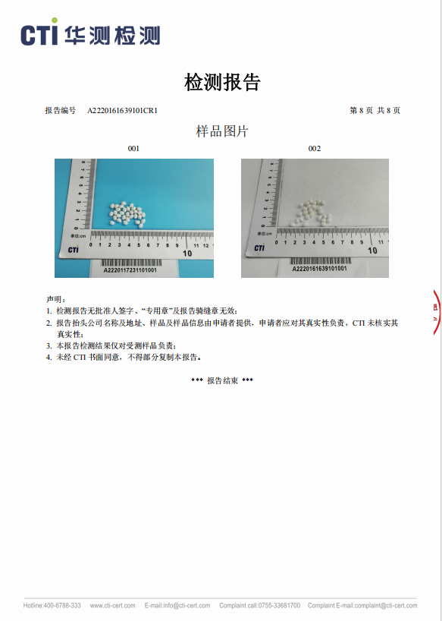

附件10 工程师现场照片
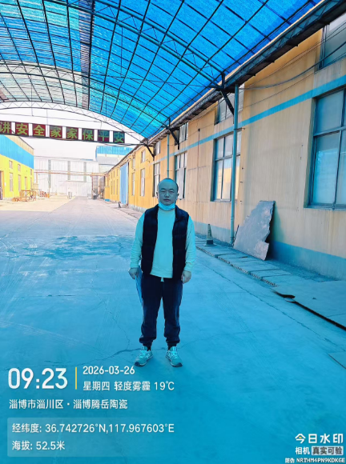

附图1：项目地理位置图
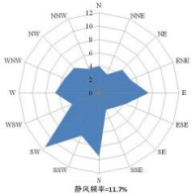
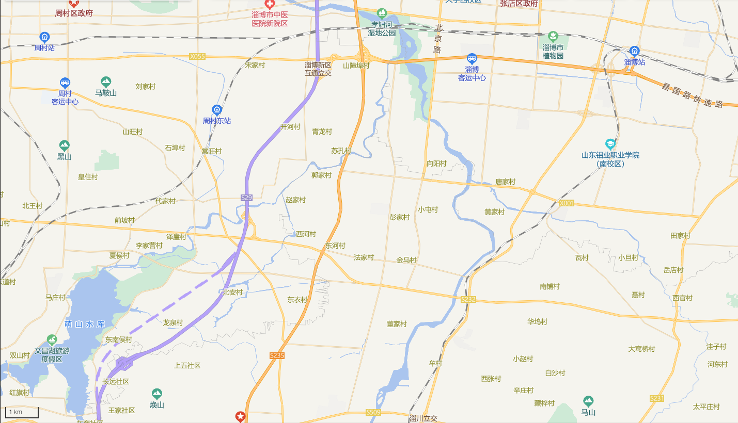
项目位置

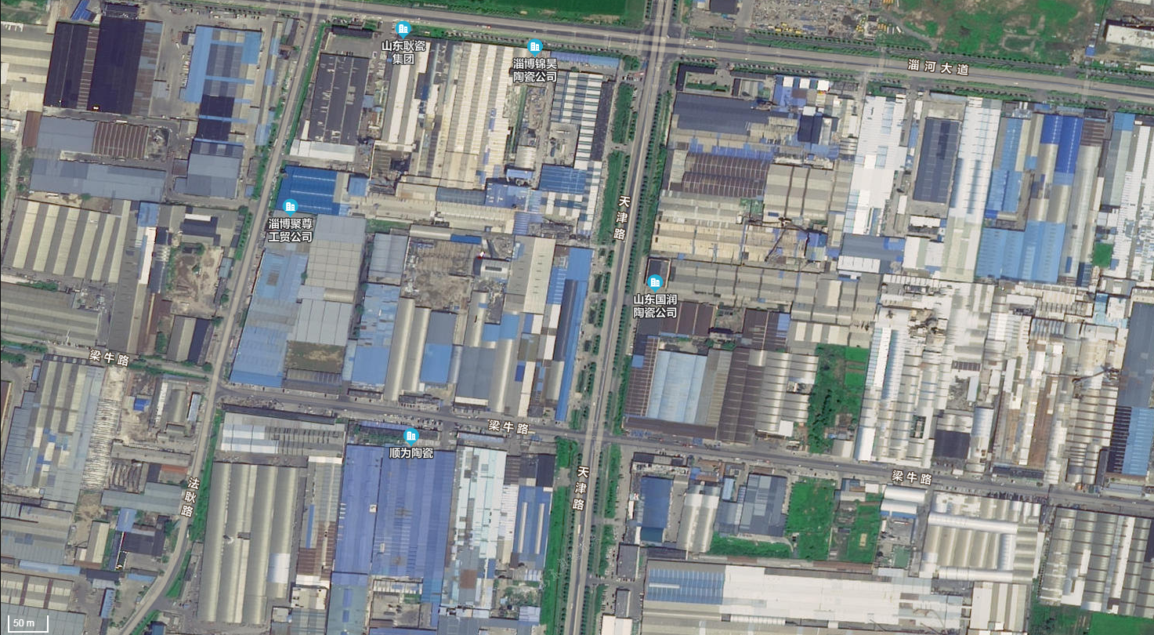
厂房
项目租赁车间位置
仓库
厂房
厂房及仓库
附图2：项目周边影响关系图
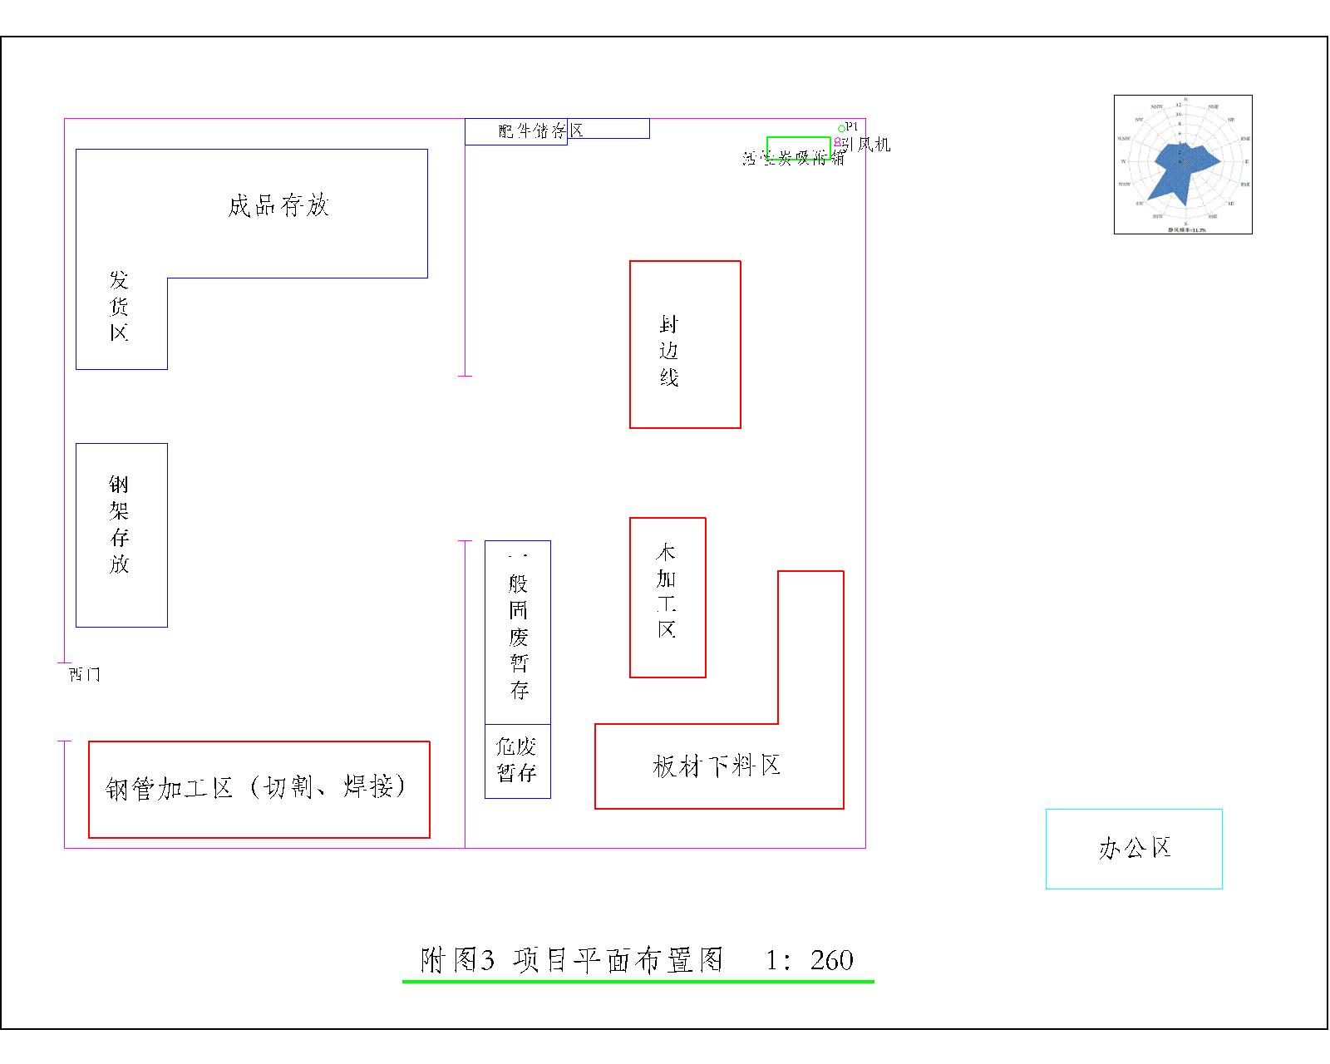
附图3：项目平面布置图
附图3：淄博经开区南部创新创业园总体发展规划（2025-2035 年）-土地利用规划图

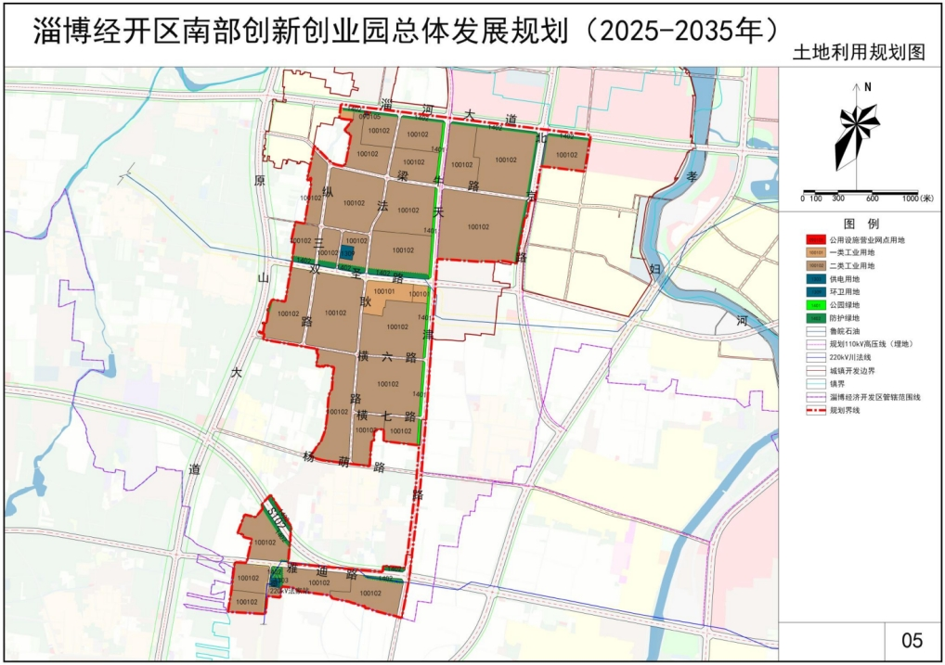
项目所在区域

附图4：淄博经开区南部创新创业园总体发展规划（2025-2035 年）-生态空间管制图
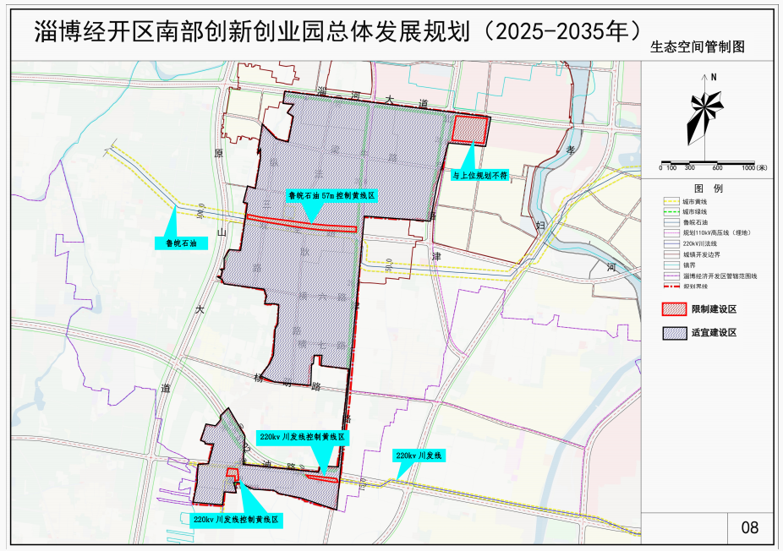
项目所在区域

附图5：国土空间规划图
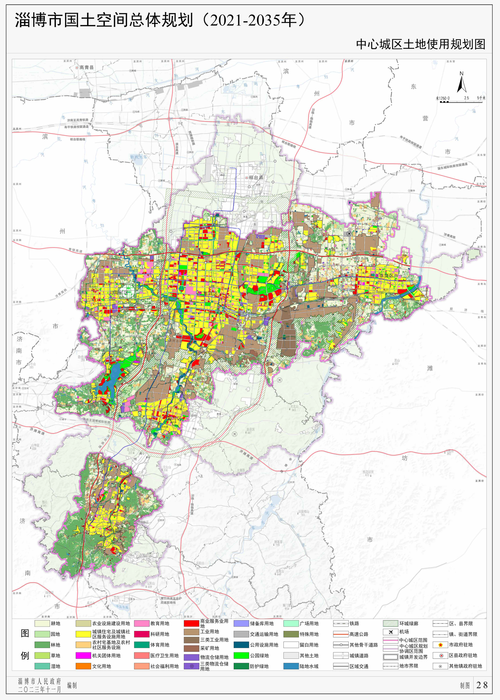

项目所在区域

附图6：淄博市环境管控单元图（2023年动态更新版）
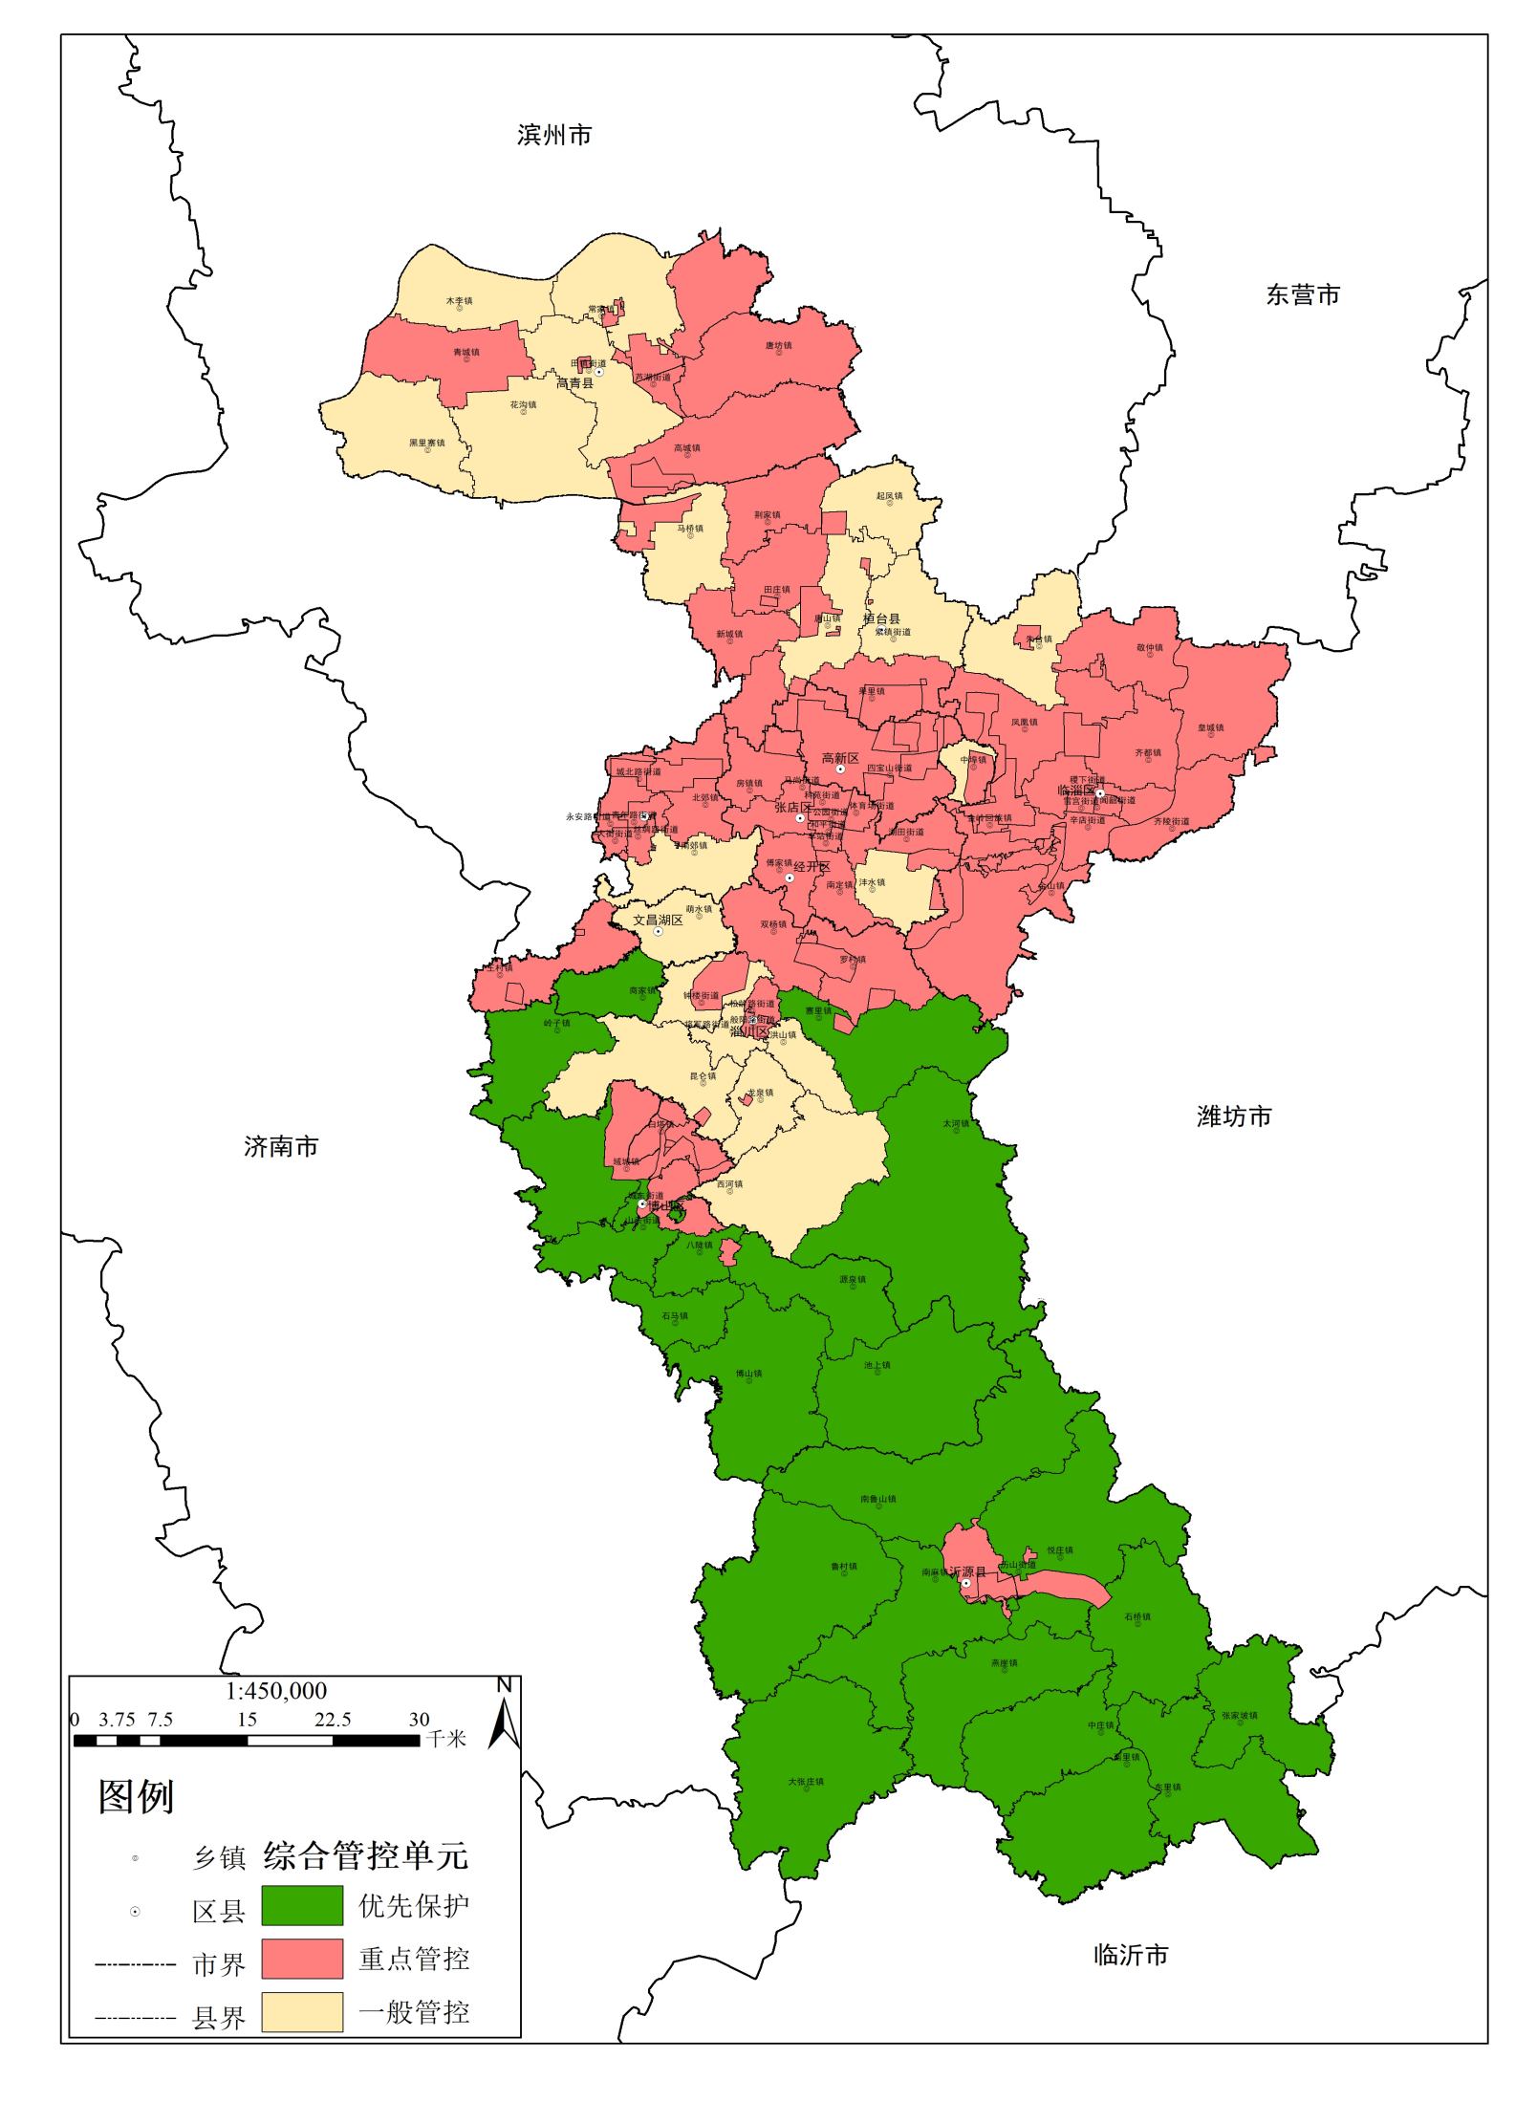

项目位置

